MINISTRSTVO ZA DELO, DRUŽINO, SOCIALNE ZADEVE IN ENAKE MOŽNOSTI REPUBLIKE SLOVENIJE
Služba za analize in razvoj
Avgust 2026

PREGLED VPLIVA INTERAKCIJE DOHODNINE, SOCIALNIH PRISPEVKOV IN SOCIALNIH TRANSFERJEV NA RAZPOLOŽLJIVI DOHODEK IN PRILAGOJENI RAZPOLOŽLJIVI DOHODEK DRUŽIN IN SAMSKIH OSEB TER NA NJIHOVO BLAGINJO: VELJAVNA UREDITEV (Poročilo za leto 2025)

SEZNAM UPORABLJENIH KRATIC
SocTr: socialni transferji
DSP: denarna socialna pomoč
HB: subvencija najemnine
NB: nadomestilo za brezposelnost
OD: otroški dodatek
VR: subvencija vrtca
MalU: subvencija malice za učence
KosU: subvencija kosila za učence
MalD: subvencija malice za dijake
DSdo18: državna štipendija za upravičenca, starega do 18 let
DSpo18: državna štipendija za upravičenca, starega 18 let ali več
OZP: obvezni zdravstveni prispevek
OZZ: prispevek za obvezno zdravstveno zavarovanje

POMEN UPORABLJENIH IZRAZOV
Davčno breme: dohodnina in prispevki delavca za socialno varnost
Stroški dela: bruto plača in prispevki delodajalca za socialno varnost delavca

KAZALO
Vsebina
Uvod………………………………………………………………………………………………………………………………………………………..4
1. Ključne ugotovitve 5
2. Metodologija priprave poročila 6
3. Prebivalstvo Slovenije po tipu družin in samske osebe 11
4. Razpoložljivi dohodek po tipu družin 14
5. Prilagojeni razpoložljivi dohodek po tipu družin 15
5.1 Prvi odrasli je zaposlen, zakonec ali partner je brezposeln 16
5.1.1 Prilagojeni razpoložljivi dohodek, socialni transferji ter davčno breme, mesečno 17
5.1.2 Prilagojeni razpoložljivi dohodek glede na vir dohodka, mesečno 20
5.1.3 Upravičenost do posameznih socialnih transferjev, mesečno 28
5.2 Prva odrasla oseba je zaposlena, zakonec ali partner prejema minimalno plačo 39
5.2.1 Prilagojeni razpoložljivi dohodek, socialni transferji ter davčno breme, mesečno 40
5.2.2 Prilagojeni razpoložljivi dohodek glede na vir dohodka, mesečno 42
5.2.3 Upravičenost do posameznih socialnih transferjev, mesečno 46
5.3 Prva odrasla oseba je zaposlena, zakonec ali partner prejema povprečno plačo 52
5.3.1 Prilagojeni razpoložljivi dohodek, socialni transferji ter davčno breme, mesečno 53
5.3.2 Prilagojeni razpoložljivi dohodek glede na vir dohodka, mesečno 55
5.3.3 Upravičenost do posameznih socialnih transferjev, mesečno 59
6. Kazalniki 65
6.1 Velikodušnost socialnih transferjev 65
6.1.1 Ustreznost višine minimalnega dohodka 65
6.1.2 Neto nadomestitvene stopnje v primeru brezposelnosti 67
6.2 Prag tveganja revščine in prilagojeni razpoložljivi dohodek 68
6.3 Spodbude za delo 73
6.3.1 Delež izgubljenega dohodka ob zaposlitvi (past brezposelnosti) 73
6.3.2 Delež izgubljenega dohodka ob zvišanju plače (past nizkih plač) 74
6.4 Davčna obremenitev 75
6.4.1 Davčni primež 75
6.4.2 Davki in prispevki za socialno varnost 76
7. Stroški dela 92

Uvod
Poročilo podaja pregled, kako interakcija obstoječega davčnega sistema (tj. prispevki za socialno varnost ter davki) in sistema socialnih transferjev (denarnih in subvencij) vpliva na razpoložljivi dohodek in prilagojeni razpoložljivi dohodek najbolj pogostih tipov družin in samskih oseb v Sloveniji, na ustreznost višine minimalnega dohodka in spodbude za delo. Poročilo podrobneje prouči interakcijo obeh sistemov pri ravneh plač od 0 % do 200 % povprečne plače. Tako pomaga razumeti ali in kako se dvig plače odrazi na razpoložljivem dohodku in prilagojenem razpoložljivem dohodku družine oz. samskih oseb. Ker obstajajo številne kombinacije tipov družin, delovne aktivnosti članov družin, višine plače, števila otrok in starosti otrok, poročilo podaja pregled zgolj za izbrane tipe družin in njihove zgoraj navedene značilnosti. Te značilnosti je, za potrebe priprave različnih pregledov in tudi za potrebe ocene učinkov sprememb politik, mogoče spreminjati.
Poročilo je del nadgradnje analitičnih orodij MDDSZ, ki omogočajo izdelavo ocene vpliva sprememb politik na razpoložljivi dohodek in prilagojeni razpoložljivi dohodek posameznih vrst družin in samskih oseb ter na kazalnike spodbude za delo in ustreznost višine dohodka. Temelji na rezultatih projekta Krepitev analitične zmogljivosti MDDSZ, ki ga je MDDSZ izvedel v sodelovanju z OECD v obdobju september 2020 - april 2023.
Poročilo s podatki na mesečnem nivoju se pripravi 1-krat na leto ter ob spremembah davčnega sistema ali sistema socialnih transferjev.
Po pregledu ključnih ugotovitev poročilo v drugem delu podaja opis metodologije priprave poročila. V tretjem delu poročila sledi pregled sestave prebivalstva Slovenije po tipih družin. V četrtem delu je za najbolj pogoste tipe družin po različnih virih dohodka in njegovih sestavnih delih podan pregled razpoložljivega dohodka, v petem pa prilagojenega razpoložljivega dohodka. V šestem delu sledi pregled kazalnikov, ki merijo ustreznost višine socialnih transferjev, spodbude za delo ter davčni primež. Na koncu pa je predstavljen pregled stroškov dela.

Ključne ugotovitve
Poročilo kaže, da lahko medsebojno delovanje sistema socialnih transferjev in davčnega sistema negativno vpliva na razpoložljivi in prilagojeni razpoložljivi dohodek gospodinjstev, ko se dohodki iz dela povečujejo. V nekaterih primerih se lahko višji zaslužki delno ali celo v celoti izničijo zaradi umika socialnih prejemkov in višjih davčnih obveznosti. Zato lahko skupna zasnova teh sistemov kaznuje mejna povečanja dohodka iz dela ter oslabi spodbude za delo, tako z vidika povečanja števila vključenih na trg dela, saj odvrača od vstopa v zaposlitev, kot glede intenzitete dela, saj zmanjšuje spodbude za dodaten delovni napor ali višji zaslužek.
Razpoložljivi dohodek
Interakcija med davčnim sistemom in sistemom socialnih transferjev na razpoložljivi dohodek za opazovane tipe družin kaže naslednje:
- Za enostarševsko družino z enim otrokom se razpoložljivi dohodek znižuje med 10 % in 60 % povprečne plače. Za enostarševsko družino z dvema otrokoma (vrtčevski otrok in učenec) se znižuje med 10% in 80 % povprečne plače. Medtem ko je za enostarševsko družino z dvema otrokoma (dijak in študent) relativno stabilen pri plači v višini 40% do 80 % povprečne plače.
- Pri vseh opazovanih tipih dvostarševskih družin (t.j. z enim otrokom in z dvema otrokoma (vrtčevski otrok in učenec) ter tudi z dvema otrokoma (dijak in študent)), kjer je drugi starš brezposeln, je višina razpoložljivega dohodka med 10 % in 70 % povprečne plače nespremenjena.
- Pri samski osebi brez otrok je razpoložljivi dohodek nespremenjen do 40 % povprečne plače, pri paru brez otrok, pa do 50 % povprečne plače. Nato pa se pri obeh prične zviševati.
- V družinah, kjer druga odrasla oseba prejema minimalno plačo, se prične razpoložljivi dohodek dvigovati pri nižjih ravneh plače prve odrasle osebe. Medtem ko pri družinah, kjer druga odrasla oseba prejema povprečno plačo, razpoložljivi dohodek družine z zviševanjem plače prve odrasle osebe pri opazovanih ravneh plače stalno narašča.
Prilagojeni razpoložljivi dohodek
Interakcija med davčnim sistemom in sistemom socialnih transferjev na indikator “prilagojeni razpoložljivi dohodek” za različne vrste analiziranih družin kaže naslednje:
- Za enostarševsko družino z enim otrokom se prilagojeni razpoložljivi dohodek znižuje med 20 % in 60 % povprečne plače, za enostarševsko družino z dvema otrokoma (vrtčevski otrok in učenec) med 30 % in 80 % povprečne plače, za enostarševsko družino z dvema otrokoma (dijak in študent) pa med 40 % in 70 % povprečne plače.
- Pri dvostarševski družini z enim otrokom (drugi starš brezposeln) se prilagojeni razpoložljivi dohodek znižuje do 70 % povprečne plače, pri 100 % povprečne plače je enak kot pri 10 % povprečne plače. V primeru dvostarševske družine z dvema otrokoma (vrtčevski otrok in učenec) se prilagojeni razpoložljivi dohodek znižuje med 60 % in 80 % povprečne plače, v primeru dvostarševske družine z dvema otrokoma (dijak in študent) je nespremenjen med 10 % in 70 % povprečne plače, pri 90 % povprečne plače se pomembneje zniža na najnižjo vrednost za ta tip družine, nato pa njegova vrednost prične naraščati.
- Pri samski osebi brez otrok je prilagojeni razpoložljivi dohodek nespremenjen od 10 % do 40 % povprečne plače, pri paru brez otrok, pa od 10 % do 50 % povprečne plače. Pri paru brez otrok je njegova vrednost najnižja pri 60 % povprečne plače.
- V družinah, kjer druga odrasla oseba prejema minimalno plačo, se prilagojeni razpoložljivi dohodek z zviševanjem plače prve odrasle oseb pri družinah brez otrok, z enim otrokom in z dvema otrokoma (vrtčevski in učenec) zniža pri 20 % povprečne plače oz. 30 % in 40 % povprečne plače oz. pri 40 %, 60 % in 120 % povprečne plače zniža, sicer pa narašča. Medtem ko v družinah, kjer odrasla oseba prejema plačo v višini povprečne plače, prilagojeni razpoložljivi dohodek z zviševanjem plače prve odrasle osebe v družini pri opazovanih ravneh plače stalno narašča. Izjema je dvostarševska družina z dvema otrokoma (vrtčevski in učenec), kjer se malenkost zniža pri 20 in 70 % povprečne plače prve odrasle osebe, sicer pa narašča.
Velikodušnost socialnih transferjev (Ustreznost višine minimalnega dohodka)
Najnižji razpoložljivi dohodek, do katerega je upravičeno posamezno gospodinjstvo, je pri vseh opazovanih gospodinjstvih, v primeru, ko so ta brez dohodka z dela ali iz zavarovanja, bistveno nižji od praga tveganja revščine. Njegova vrednost se najbolj približa pragu tveganja revščine v primeru gospodinjstva samske osebi z dvema otrokoma (vrtčevski in učenec ter tudi dijak in študent).
Najnižji prilagojeni razpoložljivi dohodek je nižji od praga tveganja revščine v naslednjih gospodinjstvih, ki so brez dohodkov iz dela ali zavarovanja: pri samski osebi, samski osebi z dvema otrokoma (dijak in študent), paru brez otrok in pri paru z dvema otrokoma (dijak in študent).

Prag tveganja revščine in prilagojeni razpoložljivi dohodek

Prilagojeni razpoložljivi dohodek je pri večini opazovanih tipov družin nad pragom revščine, izjema so samske osebe; pari, kjer je zakonec oz. partner brez zaposlitve ali prejema minimalno plačo, in so brez otrok ali imajo 2 otroka (dijaki in študent).

Spodbude za delo
a) Delež izgubljenega dohodka ob zaposlitvi (past brezposelnosti)
Delež izgubljenega dohodka ob zaposlitvi t. i. past brezposelnosti, ki meri delež zaslužka, ki se izgubi zaradi višjih davkov in nižjih socialnih transferjev, ko se brezposelna oseba zaposli za polni delovni čas, pri vseh v poročilu opazovanih tipih družin kaže, da je največja izguba bruto dohodka ob zaposlitvi od minimalne plače do 110 % povprečne plače. V tem razponu plače se ob zaposlitvi praviloma v povprečju izgubi 80 % bruto zaslužka družine, kar pomeni, da ob zaposlitvi družina pridobi cca. 20 % bruto zaslužka. Med opazovanimi družinami največji del zaslužka izgubijo družine z dvema otrokoma (83 % oz. 81 % bruto zaslužka). Pri samskih osebah se največ bruto zaslužka izgubi med 30 % in 60 % povprečne plače.
b) Delež izgubljenega dohodka ob zvišanju plače (past nizkih plač)
Kazalnik meri delež dodatnega zaslužka, ki se izgubi zaradi višjega davčnega bremena ali nižjih socialnih transferjev, ko se osebi zviša plača. Največ bruto zaslužka je, zaradi višjih davkov in nižjih socialnih transferjev, izgubljenega pri povišanju plače iz minimalne na 75 % povprečne plače. Pri čemer pri navedenem zvišanju plače najvišji delež bruto zaslužka izgubi enostarševska družina z dvema otrokoma (vrtčevski in učenec) in par z dvema otrokoma (vrtčevski in učenec) in sicer 103 % oz. 100 % dodatnega bruto zaslužka. To pomeni, da se, ko se osebi poviša bruto plača, razpoložljivi dohodek družine zniža oz. ostaja nespremenjen.
Davčna obremenitev (Davčni primež)
Davčni primež, tj. vsota davkov in prispevkov za socialna zavarovanja, zmanjšana za otroški dodatek, in izražena kot odstotek celotnih stroškov dela delodajalca, je najvišji za samske osebe brez otrok in par brez otrok, saj se pri njih davčno breme preko transferjev ne znižuje. Najnižji davčni primež pa je pri dvostarševski družini z dvema otrokoma in pri enostarševski družini z dvema otrokoma.
Stroški dela
Stroški dela, izraženi kot razmerje do neto plače, ki jo prejme zaposleni, so relativno visoki. Zmanjšujejo se za posameznike, ki zaslužijo do minimalne osnove za prispevke za socialno varnost (ki znaša 60 % povprečne plače). Relativni stroški dela za tiste, ki zaslužijo nad minimalno osnovo, se s plačami povečujejo in dosežejo 190 % neto plače, ko posameznik zasluži 160 % povprečne plače.

2. Metodologija priprave poročila
Poročilo temelji na OECD metodologiji, ki je dopolnjena tako, da vključuje vse relevantne socialne transferje v denarju in subvencije. Izračuni so pripravljeni z uporabo OECD TaxBEN modela in parametrov politik, veljavnih v letu 2025 (od 1.4.2025 dalje). Poleg razpoložljivega dohodka, ki je eno ključnih meril materialne blaginje gospodinjstev, je pregled v poročilu dopolnjen z indikatorjem prilagojeni razpoložljivi dohodek, ki podaja popolnejši vpogled v blaginjo in spodbude za delo. Poročilo zagotavlja celovitejše spremljanje sistema socialnih transferjev v Sloveniji v interakciji z davčnimi bremeni.
Indikator razpoložljivi dohodek v tem poročilu obsega neto plačo, denarno socialno pomoč, otroški dodatek in subvencijo najemnine.
Indikator prilagojeni razpoložljivi dohodek pa vključuje: neto plačo; denarno socialno pomoč; subvencijo najemnine; otroški dodatek; subvencijo vrtca; subvencijo malice za učence; subvencijo kosila za učence; subvencijo malice za dijake; državno štipendijo za upravičenca do 18 let starosti; državno štipendijo za upravičenca, starega 18 let ali več; plačilo prispevka za obvezno zdravstveno zavarovanje in plačilo obveznega zdravstvenega prispevka.
V poročilu je podan pregled višine upravičenosti do posameznih socialnih transferjev, višine plačila prispevkov za socialna zavarovanja in dohodnine ter njihov vpliv na razpoložljivi dohodek in prilagojeni razpoložljivi dohodek ter na njune podkomponente za najpogostejše vrste družin v Sloveniji in samske osebe, glede na ekonomske in druge okoliščine, v katerih se te družine in posamezniki nahajajo (zaposlenost, število članov družine, število in starost otrok). V poročilu je upoštevan vrstni red uveljavljanja pravic iz javnih sredstev v Sloveniji, kot ga določa 7. člen Zakona o uveljavljanju pravic iz javnih sredstev.
Poročilo prikazuje tudi kazalnike ustreznosti višine socialnih transferjev, spodbude za delo, in sicer: ustreznost višine minimalnega dohodka, neto nadomestitvene stopnje v primeru brezposelnosti, delež izgubljenega dohodka ob zaposlitvi, delež izgubljenega dohodka ob zvišanju plače ter davčni primež in davčno breme. Na koncu pa je podan pregled stroškov dela pri različnih višinah plače.
Poročilo podaja pregled za samske osebe in za naslednjih sedem najbolj pogostih vrste družin v Sloveniji:
- enostarševsko družino z enim otrokom (vrtec) ;
- enostarševsko družino z dvema otrokoma (vrtčevski in učenec);
- enostarševsko družino z dvema otrokoma (dijak in študent);
- par brez otrok;
- dvostarševsko družino z enim otrokom (vrtec);
- dvostarševsko družino z dvema otrokoma (vrtčevski in učenec);
- dvostarševsko družino z dvema otrokoma (dijak in študent).
Kazalniki ustreznost višine dohodka, spodbude za delo in davčni primež so izračunani izključno po OECD metodologiji in so mednarodno primerljivi. Navedeni kazalniki bodo v prihodnje izračunani tudi upoštevajoč prilagojeni razpoložljivi dohodek.
Pri pripravi podatkov tega poročila o razpoložljivem dohodku, prilagojenem razpoložljivem dohodku in njunih podkomponentah so upoštevane naslednje predpostavke:
- Osebe uveljavljajo vse pravice iz javnih sredstev, do katerih so upravičene.
- Par: podatek o plači v višini 10 % do 200 % povprečne plače se nanaša na plačo prve odrasle osebe. Za drugo odraslo osebo so v poročilu simulirane naslednje možnosti:
- je brezposelna in je prejemnik denarne socialne pomoči (upravičenost do nadomestila za brezposelnost je potekla),
- prejema minimalno plačo,
- prejema povprečno plačo.
- Živijo v najemniškem stanovanju.
- Otroci so vključeni v vrtec.
- Pri določanju upravičenosti do otroškega dodatka, denarne socialne pomoči in državnih štipendij se predpostavlja, da oseba nima pomembnega premoženja, ki bi vplivalo na upravičenost do socialnega transferja in na njegovo višino.
- Prvi odrasli član družine je star 40 let.
- Dohodek družine v preteklem letu je bil enak kot je v tekočem letu.
- Upoštevana starost otrok v poročilu:
- en ali edini otrok: 4 leta,
- učenec: 6 let,
- dijak: 16 let,
- študent: 19 let.
- Če je družina ali samska oseba upravičena do subvencije najemnine, je upoštevano, da najema zasebno stanovanje z najemnino v višini 20 % povprečne plače. Višina najemnine je za vse tipe družin in samsko osebo enaka.
Zgoraj navedene predpostavke je za potrebe priprave različnih pregledov in tudi za potrebe ocene učinkov sprememb politik mogoče spreminjati.
Druga relevantna pojasnila
Za določitev upravičenosti do subvencije in višine subvencije šolske prehrane za učence in dijake v tem poročilu upoštevamo povprečni mesečni dohodek na osebo, ugotovljen v odločbi o otroškem dodatku.

3. Prebivalstvo Slovenije po tipu družin in samske osebe
V Sloveniji je v letu 2021 živelo 2,1 milijona prebivalstva. Večina od teh (64 %) je živela v družini “par z otroki” (49 % celotnega prebivalstva) in “samska oseba z otroki” (15 % celotnega prebivalstva). 19 % prebivalstva je bilo samskih, brez otrok; 17 % prebivalstva pa je živelo v družini “par brez otrok”.
Slika 1:
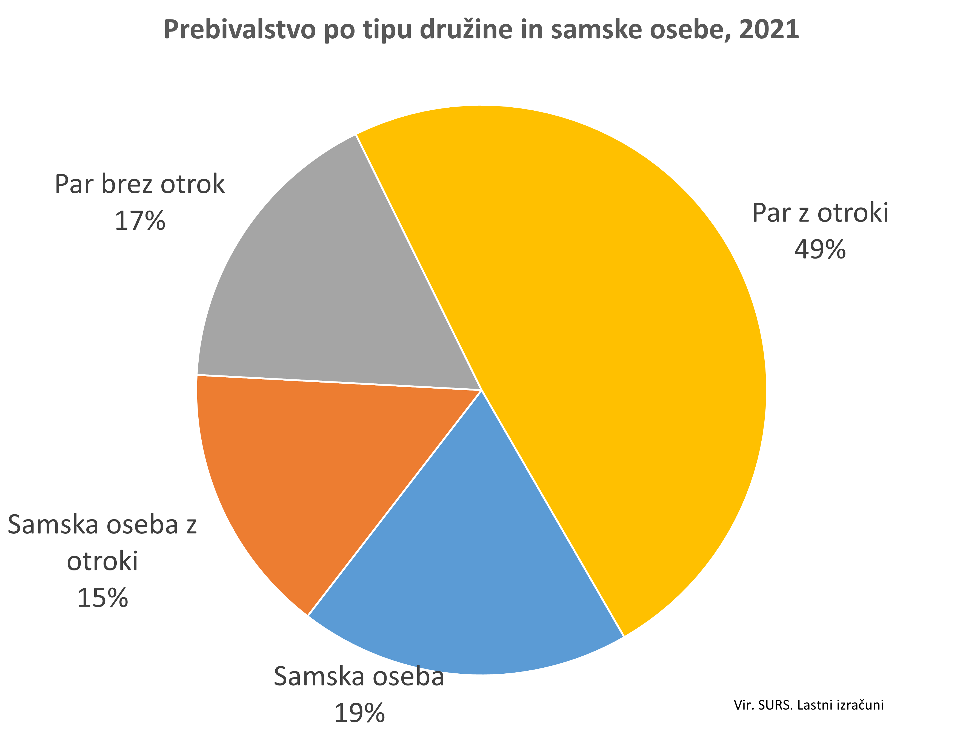
Struktura prebivalstva glede na starost staršev in otrok ter tip družine je bila v letu 2021 sledeča:
- dvostarševske družine, v katerih so bili starši stari 18-64 let (tj. delovno sposobni) so predstavljale 24 % prebivalstva, 3 % prebivalstva pa dvostarševske družine, v katerih so bili starši stari 65 let ali več let (tj. praviloma že upokojeni);
- enostarševske družine, v katerih so bili starši stari 18-64 let so predstavljale 5 % prebivalstva, 2 % prebivalstva pa so predstavljale enostarševske družine, v katerih so bili starši stari 65 let ali več let;
- 23 % prebivalstva je bilo otrok, starih 0-24 let (472 tisoč), ki je živelo v dvostarševski ali enostarševski družini; 8 % prebivalstva pa otrok, starih 25 let ali več, ki je živelo v navedenih dveh tipih družin;
- 8 % prebivalstva so predstavljali pari, starih 18-64 let, brez otrok; 8 % prebivalstva pa pari, starih 65 let in več, brez otrok (slika 2).
V letu 2021 je bilo otrok, starih do 19 let, 404 tisoč, od teh jih je 327 tisoč prejemalo otroški dodatek za otroke do 18 let.

Slika 2:
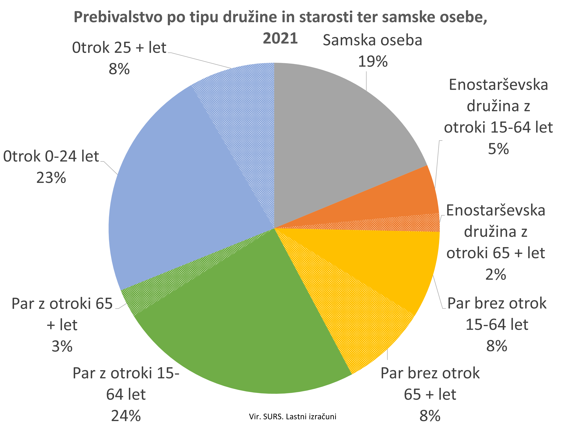

23 % družin je bilo enostarševskih, med njimi je bilo največ enostarševskih družin z enim otrokom (16,4 % vseh družin v Sloveniji) in enostarševskih družin z dvema otrokoma (5,8 % vseh družin v Sloveniji). Tudi med dvostarševskimi družinami, ki so predstavljali 47 % vseh družin, je bilo največ družin z enim otrokom (22 % vseh družin v Sloveniji) in dvostarševskih družin z dvema otrokoma (19 % vseh družin v Sloveniji).

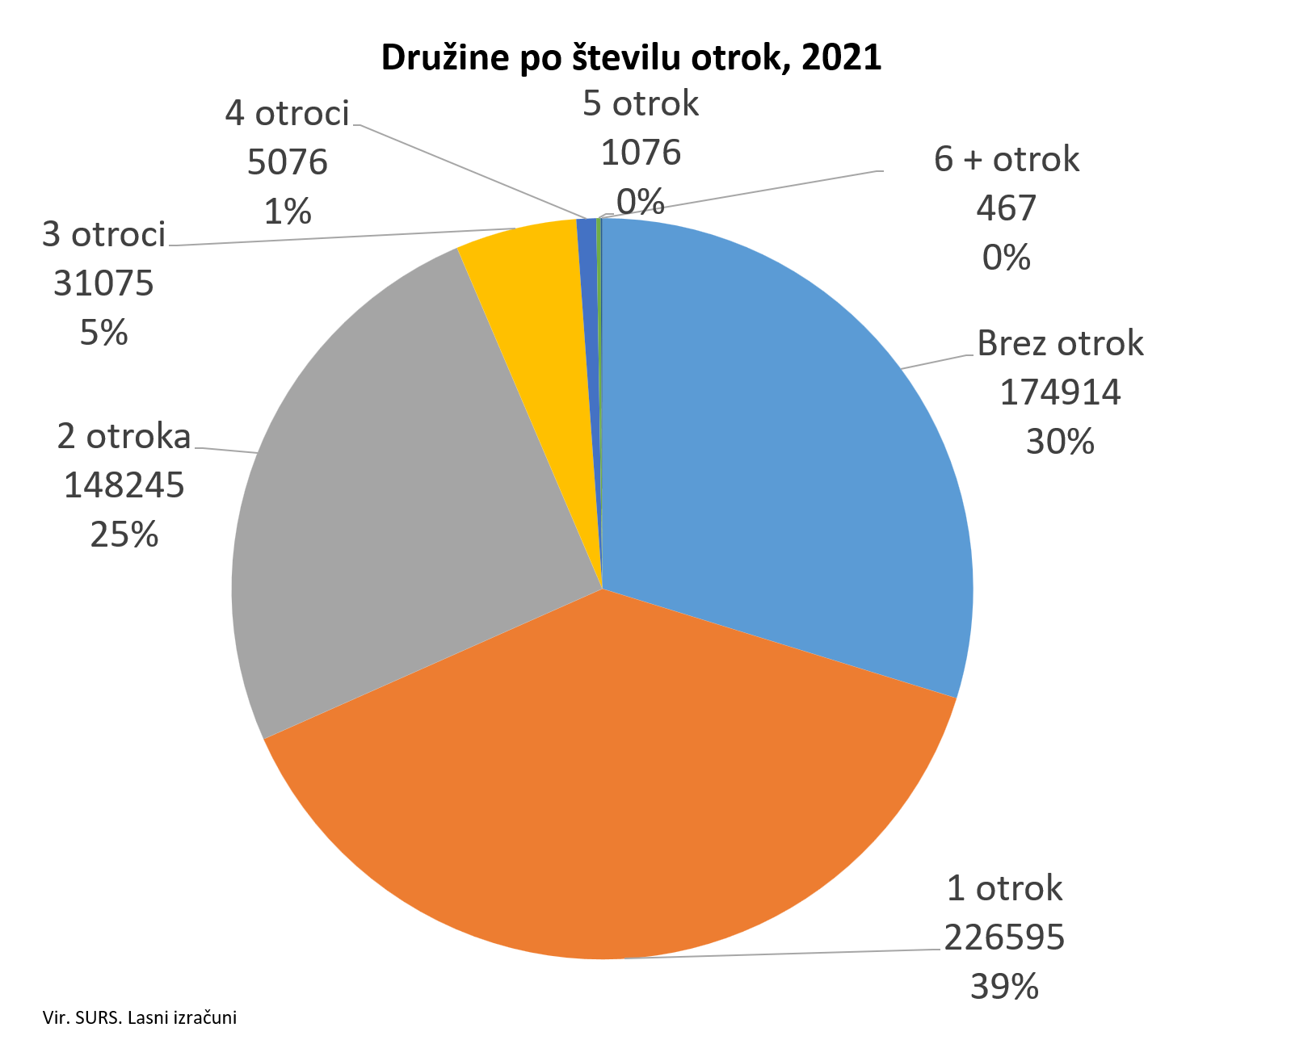

4. Razpoložljivi dohodek po tipu družin

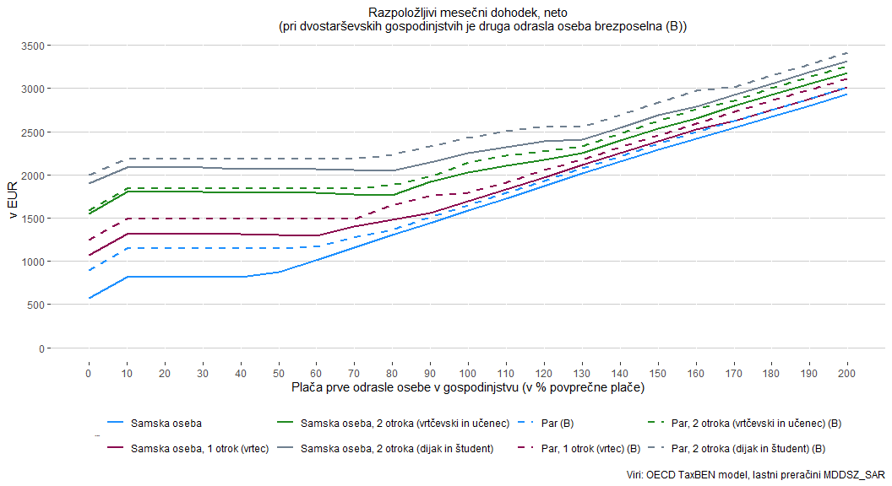

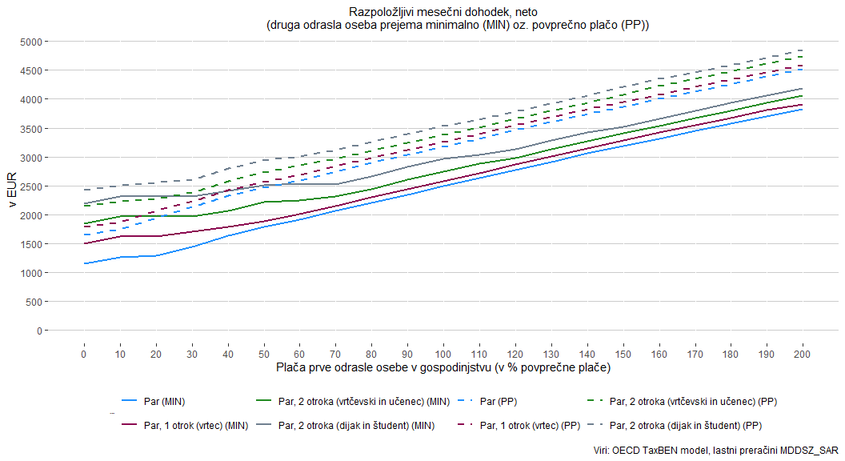

5. Prilagojeni razpoložljivi dohodek po tipu družin

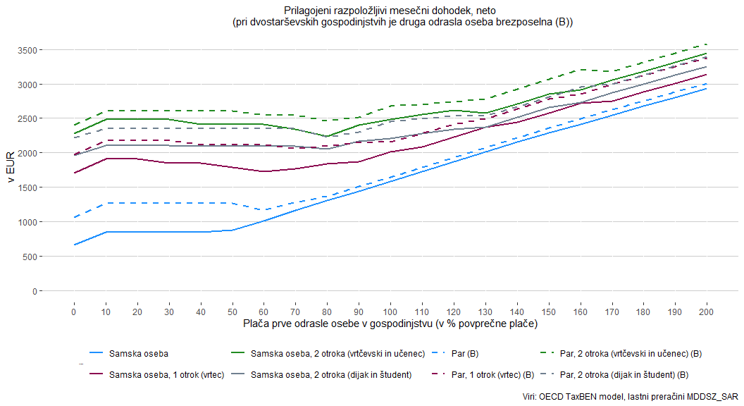

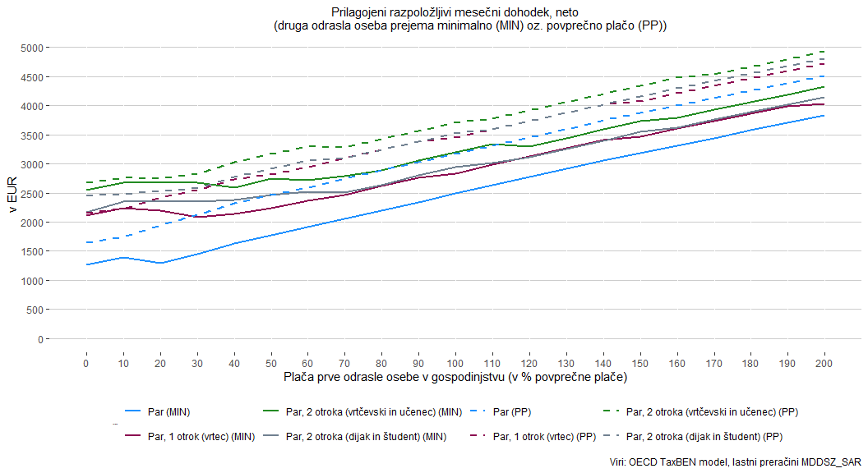

5.1 Prvi odrasli je zaposlen, zakonec ali partner je brezposeln

5.1.1 Prilagojeni razpoložljivi dohodek, socialni transferji ter davčno breme, mesečno
V primeru para: prvi odrasli prejema plačo v višini 0 % do 200 % povprečne plače, druga odrasla oseba je brezposelna
Davčno breme je v grafu prikazano z negativno vrednostjo, saj zmanjšuje dohodek. 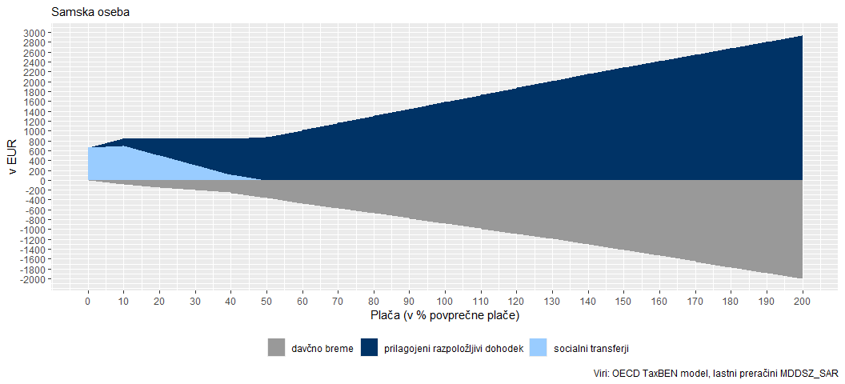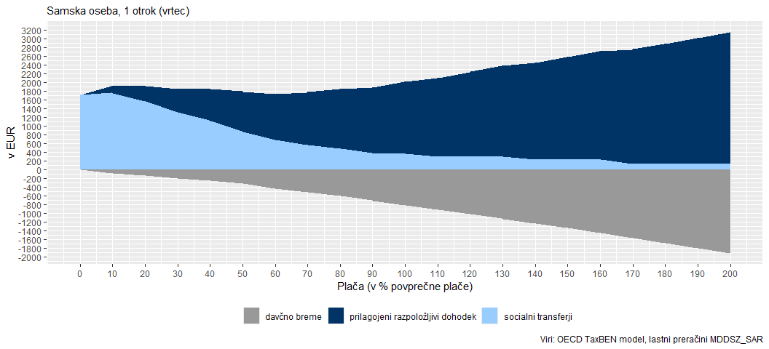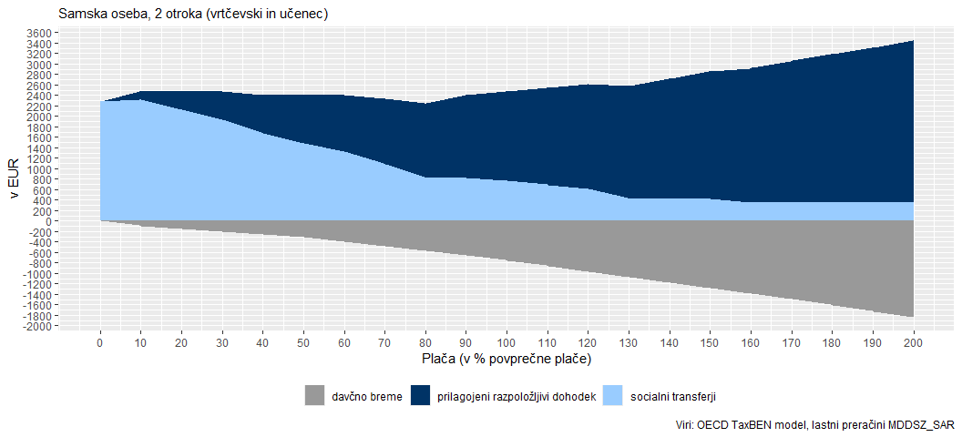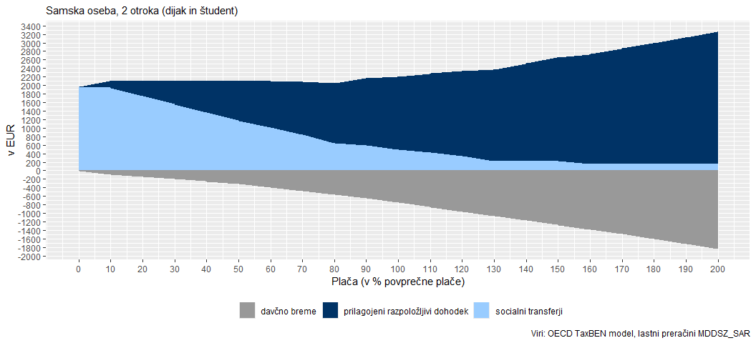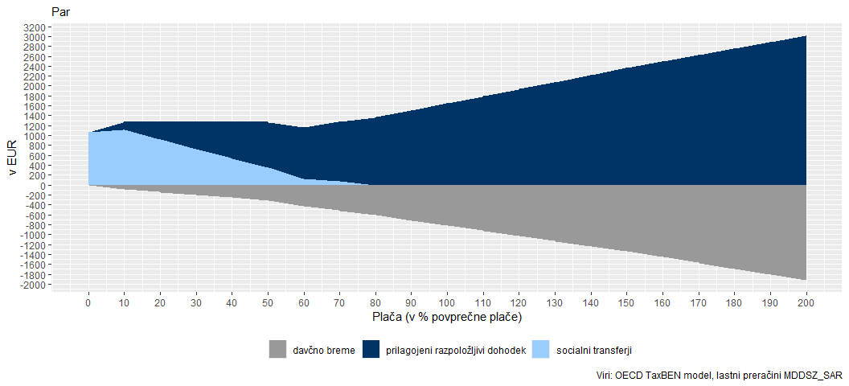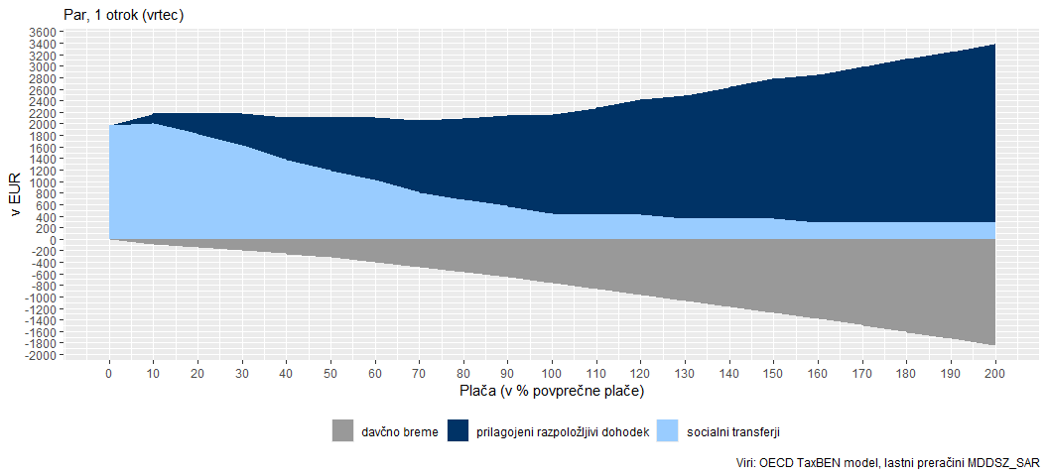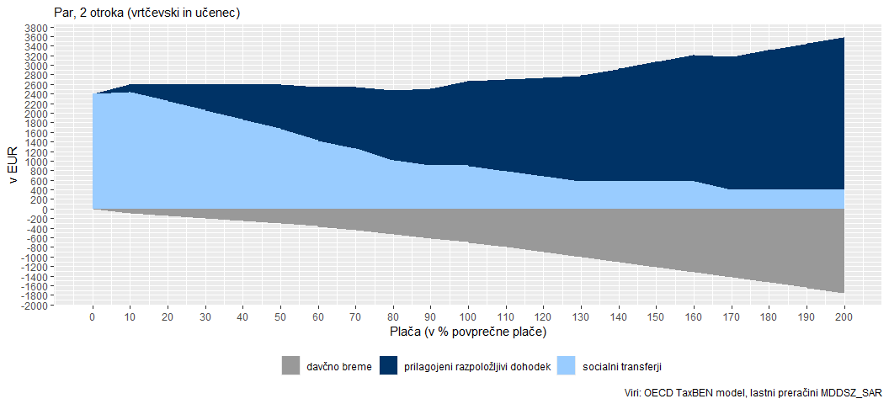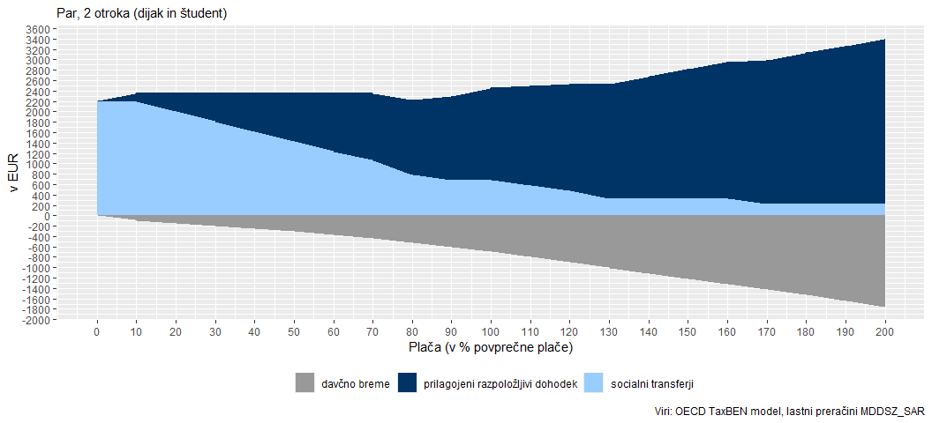

5.1.2 Prilagojeni razpoložljivi dohodek glede na vir dohodka, mesečno
SAMSKA OSEBA
Prilagojeni razpoložljivi dohodek glede na višino plače in vir dohodka (v EUR), mesečno
Plača (v % povprečne plače) | Prilagojeni razpoložljivi dohodek | Neto plača | Socialni transferji | Prejemki v denarju | Subvencije
0 | 659 | 0 | 659 | 574 | 85
10 | 849 | 157 | 692 | 655 | 37
20 | 849 | 349 | 500 | 462 | 37
30 | 849 | 542 | 307 | 270 | 37
40 | 849 | 734 | 115 | 78 | 37
50 | 880 | 880 | 0 | 0 | 0
60 | 1.009 | 1.009 | 0 | 0 | 0
70 | 1.160 | 1.160 | 0 | 0 | 0
80 | 1.303 | 1.303 | 0 | 0 | 0
90 | 1.445 | 1.445 | 0 | 0 | 0
100 | 1.587 | 1.587 | 0 | 0 | 0
110 | 1.729 | 1.729 | 0 | 0 | 0
120 | 1.871 | 1.871 | 0 | 0 | 0
130 | 2.014 | 2.014 | 0 | 0 | 0
140 | 2.156 | 2.156 | 0 | 0 | 0
150 | 2.288 | 2.288 | 0 | 0 | 0
160 | 2.416 | 2.416 | 0 | 0 | 0
170 | 2.545 | 2.545 | 0 | 0 | 0
180 | 2.674 | 2.674 | 0 | 0 | 0
190 | 2.803 | 2.803 | 0 | 0 | 0
200 | 2.931 | 2.931 | 0 | 0 | 0

ENOSTARŠEVSKA DRUŽINA Z ENIM OTROKOM (vrtec)
Prilagojeni razpoložljivi dohodek glede na višino plače in vir dohodka (v EUR), mesečno
Plača (v % povprečne plače) | Prilagojeni razpoložljivi dohodek | Neto plača | Socialni transferji | Prejemki v denarju | Subvencije
0 | 1.708 | 0 | 1.708 | 1.066 | 642
10 | 1.912 | 157 | 1.755 | 1.161 | 594
20 | 1.912 | 349 | 1.563 | 969 | 594
30 | 1.850 | 542 | 1.308 | 770 | 538
40 | 1.850 | 734 | 1.116 | 578 | 538
50 | 1.786 | 918 | 868 | 386 | 483
60 | 1.724 | 1.047 | 677 | 250 | 427
70 | 1.769 | 1.209 | 560 | 198 | 362
80 | 1.843 | 1.364 | 479 | 117 | 362
90 | 1.873 | 1.506 | 367 | 50 | 317
100 | 2.016 | 1.649 | 367 | 50 | 317
110 | 2.090 | 1.791 | 299 | 37 | 262
120 | 2.232 | 1.933 | 299 | 37 | 262
130 | 2.374 | 2.075 | 299 | 37 | 262
140 | 2.439 | 2.217 | 222 | 33 | 189
150 | 2.581 | 2.360 | 222 | 33 | 189
160 | 2.716 | 2.494 | 222 | 33 | 189
170 | 2.751 | 2.623 | 128 | 0 | 128
180 | 2.880 | 2.752 | 128 | 0 | 128
190 | 3.009 | 2.881 | 128 | 0 | 128
200 | 3.137 | 3.009 | 128 | 0 | 128

ENOSTARŠEVSKA DRUŽINA Z DVEMA OTROKOMA (vrtčevski otrok in učenec)
Prilagojeni razpoložljivi dohodek glede na višino plače in vir dohodka (v EUR), mesečno
Plača (v % povprečne plače) | Prilagojeni razpoložljivi dohodek | Neto plača | Socialni transferji | Prejemki v denarju | Subvencije
0 | 2.277 | 0 | 2.277 | 1.549 | 728
10 | 2.481 | 157 | 2.324 | 1.644 | 680
20 | 2.481 | 349 | 2.132 | 1.452 | 680
30 | 2.481 | 542 | 1.940 | 1.260 | 680
40 | 2.413 | 734 | 1.679 | 1.055 | 624
50 | 2.413 | 926 | 1.487 | 862 | 624
60 | 2.413 | 1.088 | 1.324 | 700 | 624
70 | 2.339 | 1.250 | 1.089 | 520 | 569
80 | 2.239 | 1.411 | 828 | 352 | 476
90 | 2.400 | 1.573 | 828 | 352 | 476
100 | 2.480 | 1.715 | 764 | 316 | 448
110 | 2.551 | 1.858 | 693 | 246 | 448
120 | 2.618 | 2.000 | 618 | 170 | 448
130 | 2.571 | 2.142 | 429 | 112 | 317
140 | 2.714 | 2.284 | 429 | 112 | 317
150 | 2.856 | 2.427 | 429 | 112 | 317
160 | 2.918 | 2.569 | 349 | 87 | 262
170 | 3.057 | 2.708 | 349 | 87 | 262
180 | 3.186 | 2.837 | 349 | 87 | 262
190 | 3.314 | 2.965 | 349 | 87 | 262
200 | 3.443 | 3.094 | 349 | 87 | 262

ENOSTARŠEVSKA DRUŽINA Z DVEMA OTROKOMA (dijak in študent)
Prilagojeni razpoložljivi dohodek glede na višino plače in vir dohodka (v EUR), mesečno
Plača (v % povprečne plače) | Prilagojeni razpoložljivi dohodek | Neto plača | Socialni transferji | Prejemki v denarju | Subvencije
0 | 1.965 | 0 | 1.965 | 1.808 | 157
10 | 2.104 | 157 | 1.947 | 1.838 | 109
20 | 2.104 | 349 | 1.755 | 1.646 | 109
30 | 2.104 | 542 | 1.563 | 1.454 | 109
40 | 2.100 | 734 | 1.366 | 1.257 | 109
50 | 2.100 | 926 | 1.174 | 1.065 | 109
60 | 2.100 | 1.088 | 1.012 | 902 | 109
70 | 2.094 | 1.250 | 844 | 735 | 109
80 | 2.052 | 1.411 | 641 | 569 | 72
90 | 2.169 | 1.573 | 596 | 524 | 72
100 | 2.208 | 1.715 | 492 | 442 | 50
110 | 2.279 | 1.858 | 421 | 371 | 50
120 | 2.346 | 2.000 | 346 | 296 | 50
130 | 2.373 | 2.142 | 231 | 202 | 29
140 | 2.515 | 2.284 | 231 | 202 | 29
150 | 2.657 | 2.427 | 231 | 202 | 29
160 | 2.730 | 2.569 | 162 | 162 | 0
170 | 2.870 | 2.708 | 162 | 162 | 0
180 | 2.998 | 2.837 | 162 | 162 | 0
190 | 3.127 | 2.965 | 162 | 162 | 0
200 | 3.256 | 3.094 | 162 | 162 | 0

PAR BREZ OTROK
Prilagojeni razpoložljivi dohodek glede na višino plače in vir dohodka (v EUR), mesečno
Prvi odrasli prejema plačo v višini 0 % do 200 % povprečne plače, druga odrasla oseba je brezposelna
Plača (v % povprečne plače) | Prilagojeni razpoložljivi dohodek | Neto plača | Socialni transferji | Prejemki v denarju | Subvencije
0 | 1.065 | 0 | 1.065 | 895 | 170
10 | 1.269 | 157 | 1.112 | 990 | 122
20 | 1.269 | 349 | 920 | 798 | 122
30 | 1.269 | 542 | 728 | 606 | 122
40 | 1.269 | 734 | 536 | 414 | 122
50 | 1.269 | 918 | 352 | 230 | 122
60 | 1.167 | 1.047 | 120 | 120 | 0
70 | 1.279 | 1.209 | 70 | 70 | 0
80 | 1.364 | 1.364 | 0 | 0 | 0
90 | 1.506 | 1.506 | 0 | 0 | 0
100 | 1.649 | 1.649 | 0 | 0 | 0
110 | 1.791 | 1.791 | 0 | 0 | 0
120 | 1.933 | 1.933 | 0 | 0 | 0
130 | 2.075 | 2.075 | 0 | 0 | 0
140 | 2.217 | 2.217 | 0 | 0 | 0
150 | 2.360 | 2.360 | 0 | 0 | 0
160 | 2.494 | 2.494 | 0 | 0 | 0
170 | 2.623 | 2.623 | 0 | 0 | 0
180 | 2.752 | 2.752 | 0 | 0 | 0
190 | 2.881 | 2.881 | 0 | 0 | 0
200 | 3.009 | 3.009 | 0 | 0 | 0

DVOSTARŠEVSKA DRUŽINA Z ENIM OTROKOM (vrtec)
Prilagojeni razpoložljivi dohodek glede na višino plače in vir dohodka (v EUR), mesečno
Prvi odrasli prejema plačo v višini 0 % do 200 % povprečne plače, druga odrasla oseba je brezposelna
Plača (v % povprečne plače) | Prilagojeni razpoložljivi dohodek | Neto plača | Socialni transferji | Prejemki v denarju | Subvencije
0 | 1.969 | 0 | 1.969 | 1.242 | 727
10 | 2.173 | 157 | 2.016 | 1.337 | 679
20 | 2.173 | 349 | 1.824 | 1.145 | 679
30 | 2.173 | 542 | 1.631 | 953 | 679
40 | 2.117 | 734 | 1.384 | 760 | 623
50 | 2.117 | 926 | 1.191 | 568 | 623
60 | 2.117 | 1.085 | 1.032 | 409 | 623
70 | 2.062 | 1.247 | 815 | 248 | 567
80 | 2.093 | 1.408 | 685 | 240 | 445
90 | 2.142 | 1.568 | 574 | 184 | 390
100 | 2.152 | 1.710 | 442 | 81 | 362
110 | 2.275 | 1.852 | 422 | 60 | 362
120 | 2.417 | 1.994 | 422 | 60 | 362
130 | 2.492 | 2.137 | 356 | 38 | 317
140 | 2.635 | 2.279 | 356 | 38 | 317
150 | 2.777 | 2.421 | 356 | 38 | 317
160 | 2.854 | 2.563 | 290 | 29 | 262
170 | 2.992 | 2.701 | 290 | 29 | 262
180 | 3.120 | 2.830 | 290 | 29 | 262
190 | 3.249 | 2.959 | 290 | 29 | 262
200 | 3.378 | 3.087 | 290 | 29 | 262

DVOSTARŠEVSKA DRUŽINA Z DVEMA OTROKOMA (vrtčevski otrok in učenec)
Prilagojeni razpoložljivi dohodek glede na višino plače in vir dohodka (v EUR), mesečno
Prvi odrasli prejema plačo v višini 0 % do 200 % povprečne plače, druga odrasla oseba je brezposelna
Plača (v % povprečne plače) | Prilagojeni razpoložljivi dohodek | Neto plača | Socialni transferji | Prejemki v denarju | Subvencije
0 | 2.402 | 0 | 2.402 | 1.589 | 813
10 | 2.606 | 157 | 2.449 | 1.684 | 765
20 | 2.606 | 349 | 2.257 | 1.492 | 765
30 | 2.606 | 542 | 2.064 | 1.300 | 765
40 | 2.606 | 734 | 1.872 | 1.107 | 765
50 | 2.606 | 926 | 1.680 | 915 | 765
60 | 2.550 | 1.118 | 1.432 | 723 | 709
70 | 2.550 | 1.288 | 1.263 | 553 | 709
80 | 2.468 | 1.449 | 1.019 | 432 | 587
90 | 2.513 | 1.611 | 903 | 371 | 531
100 | 2.675 | 1.772 | 903 | 371 | 531
110 | 2.701 | 1.919 | 782 | 306 | 476
120 | 2.744 | 2.061 | 683 | 207 | 476
130 | 2.782 | 2.204 | 579 | 131 | 448
140 | 2.925 | 2.346 | 579 | 131 | 448
150 | 3.067 | 2.488 | 579 | 131 | 448
160 | 3.209 | 2.630 | 579 | 131 | 448
170 | 3.176 | 2.772 | 404 | 86 | 317
180 | 3.318 | 2.915 | 404 | 86 | 317
190 | 3.447 | 3.044 | 404 | 86 | 317
200 | 3.576 | 3.172 | 404 | 86 | 317

DVOSTARŠEVSKA DRUŽINA Z DVEMA OTROKOMA (dijak in študent)
Prilagojeni razpoložljivi dohodek glede na višino plače in vir dohodka (v EUR), mesečno
Prvi odrasli prejema plačo v višini 0 % do 200 % povprečne plače, druga odrasla oseba je brezposelna
Plača (v % povprečne plače) | Prilagojeni razpoložljivi dohodek | Neto plača | Socialni transferji | Prejemki v denarju | Subvencije
0 | 2.215 | 0 | 2.215 | 1.973 | 242
10 | 2.354 | 157 | 2.196 | 2.002 | 194
20 | 2.354 | 349 | 2.004 | 1.810 | 194
30 | 2.354 | 542 | 1.812 | 1.618 | 194
40 | 2.354 | 734 | 1.620 | 1.426 | 194
50 | 2.354 | 926 | 1.428 | 1.234 | 194
60 | 2.354 | 1.118 | 1.236 | 1.041 | 194
70 | 2.354 | 1.288 | 1.066 | 872 | 194
80 | 2.232 | 1.449 | 782 | 710 | 72
90 | 2.296 | 1.611 | 686 | 614 | 72
100 | 2.458 | 1.772 | 686 | 614 | 72
110 | 2.495 | 1.919 | 576 | 504 | 72
120 | 2.538 | 2.061 | 477 | 405 | 72
130 | 2.531 | 2.204 | 328 | 277 | 50
140 | 2.674 | 2.346 | 328 | 277 | 50
150 | 2.816 | 2.488 | 328 | 277 | 50
160 | 2.958 | 2.630 | 328 | 277 | 50
170 | 2.992 | 2.772 | 219 | 190 | 29
180 | 3.134 | 2.915 | 219 | 190 | 29
190 | 3.263 | 3.044 | 219 | 190 | 29
200 | 3.391 | 3.172 | 219 | 190 | 29

5.1.3 Upravičenost do posameznih socialnih transferjev, mesečno
V primeru para: prvi odrasli prejema plačo v višini 0 % do 200 % povprečne plače, druga odrasla oseba je brezposelna 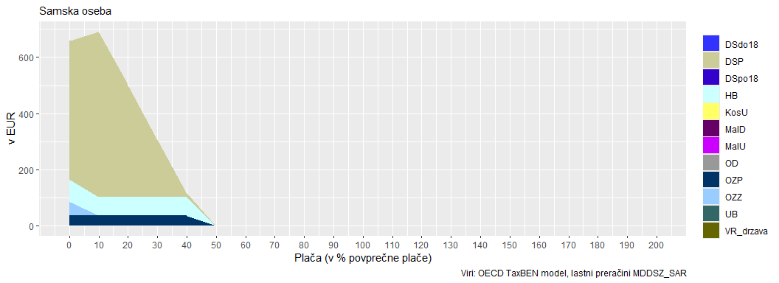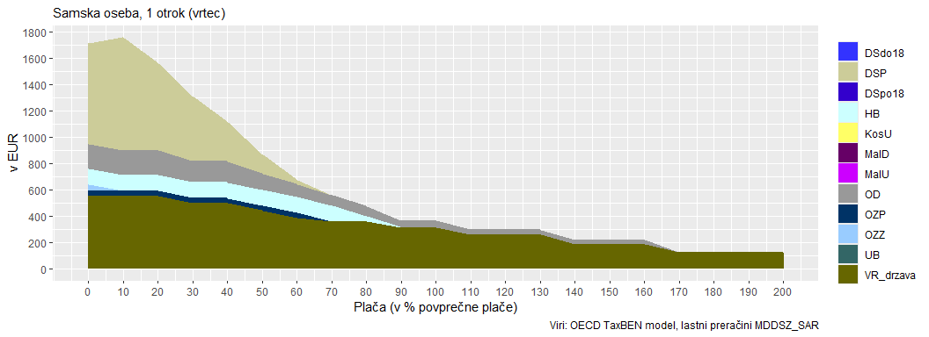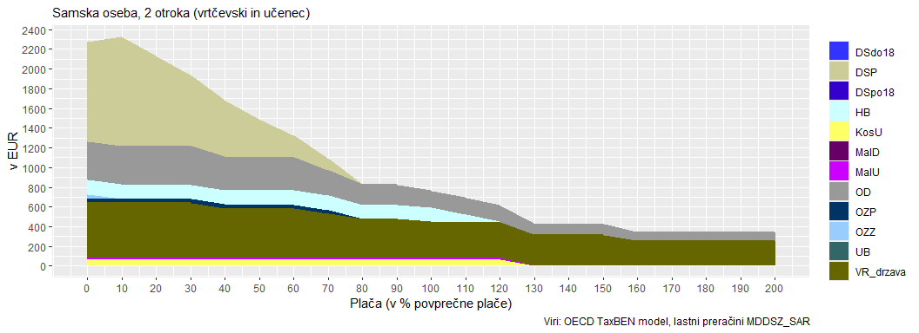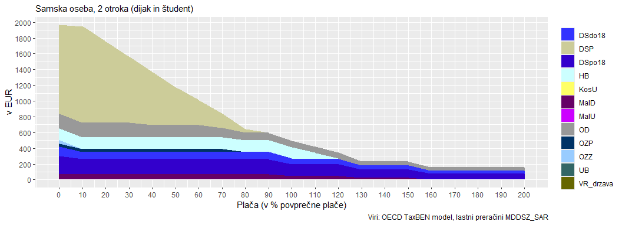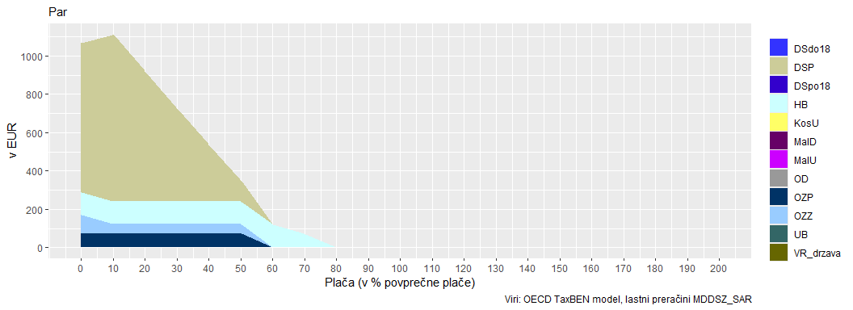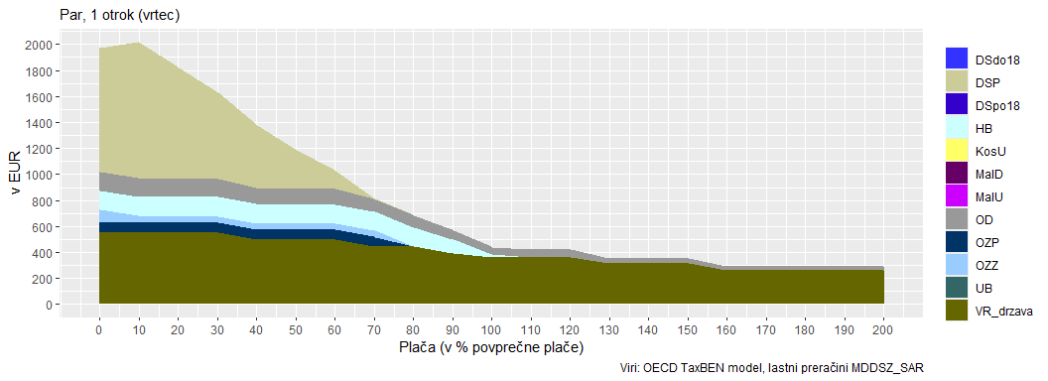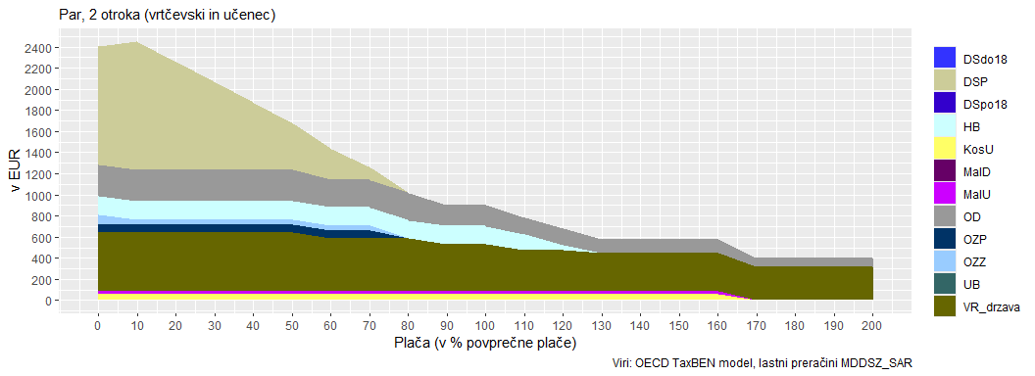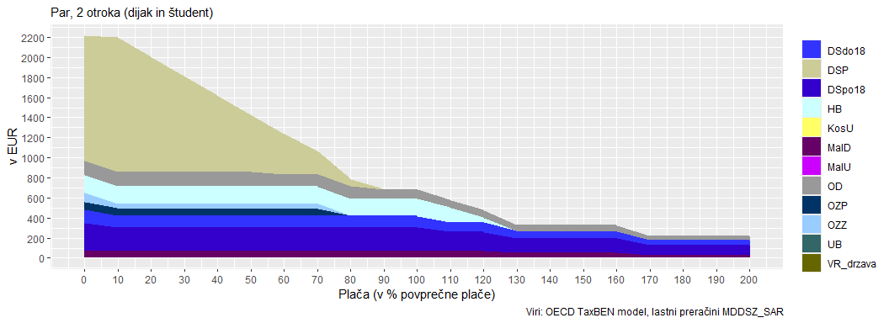

SAMSKA OSEBA
Upravičenost do posameznih socialnih transferjev glede na višino plače (v EUR), mesečno
Plača (% povprečne  plače) | SocTr | DSP | OD | HB | NB | VR | DSdo18 | DSpo18 | OZP | OZZ | MalU | KosU | MalD
0 | 659 | 494 | 0 | 80 | 0 | 0 | 0 | 0 | 37 | 48 | 0 | 0 | 0
10 | 692 | 589 | 0 | 66 | 0 | 0 | 0 | 0 | 37 | 0 | 0 | 0 | 0
20 | 500 | 397 | 0 | 66 | 0 | 0 | 0 | 0 | 37 | 0 | 0 | 0 | 0
30 | 307 | 204 | 0 | 66 | 0 | 0 | 0 | 0 | 37 | 0 | 0 | 0 | 0
40 | 115 | 12 | 0 | 66 | 0 | 0 | 0 | 0 | 37 | 0 | 0 | 0 | 0
50 | 0 | 0 | 0 | 0 | 0 | 0 | 0 | 0 | 0 | 0 | 0 | 0 | 0
60 | 0 | 0 | 0 | 0 | 0 | 0 | 0 | 0 | 0 | 0 | 0 | 0 | 0
70 | 0 | 0 | 0 | 0 | 0 | 0 | 0 | 0 | 0 | 0 | 0 | 0 | 0
80 | 0 | 0 | 0 | 0 | 0 | 0 | 0 | 0 | 0 | 0 | 0 | 0 | 0
90 | 0 | 0 | 0 | 0 | 0 | 0 | 0 | 0 | 0 | 0 | 0 | 0 | 0
100 | 0 | 0 | 0 | 0 | 0 | 0 | 0 | 0 | 0 | 0 | 0 | 0 | 0
110 | 0 | 0 | 0 | 0 | 0 | 0 | 0 | 0 | 0 | 0 | 0 | 0 | 0
120 | 0 | 0 | 0 | 0 | 0 | 0 | 0 | 0 | 0 | 0 | 0 | 0 | 0
130 | 0 | 0 | 0 | 0 | 0 | 0 | 0 | 0 | 0 | 0 | 0 | 0 | 0
140 | 0 | 0 | 0 | 0 | 0 | 0 | 0 | 0 | 0 | 0 | 0 | 0 | 0
150 | 0 | 0 | 0 | 0 | 0 | 0 | 0 | 0 | 0 | 0 | 0 | 0 | 0
160 | 0 | 0 | 0 | 0 | 0 | 0 | 0 | 0 | 0 | 0 | 0 | 0 | 0
170 | 0 | 0 | 0 | 0 | 0 | 0 | 0 | 0 | 0 | 0 | 0 | 0 | 0
180 | 0 | 0 | 0 | 0 | 0 | 0 | 0 | 0 | 0 | 0 | 0 | 0 | 0
190 | 0 | 0 | 0 | 0 | 0 | 0 | 0 | 0 | 0 | 0 | 0 | 0 | 0
200 | 0 | 0 | 0 | 0 | 0 | 0 | 0 | 0 | 0 | 0 | 0 | 0 | 0

ENOSTARŠEVSKA DRUŽINA Z ENIM OTROKOM (vrtec)
Upravičenost do posameznih socialnih transferjev glede na višino plače (v EUR), mesečno
Plača (% povprečne  plače) | SocTr | DSP | OD | HB | NB | VR | DSdo18 | DSpo18 | OZP | OZZ | MalU | KosU | MalD
0 | 1.708 | 759 | 187 | 120 | 0 | 557 | 0 | 0 | 37 | 48 | 0 | 0 | 0
10 | 1.755 | 854 | 187 | 120 | 0 | 557 | 0 | 0 | 37 | 0 | 0 | 0 | 0
20 | 1.563 | 662 | 187 | 120 | 0 | 557 | 0 | 0 | 37 | 0 | 0 | 0 | 0
30 | 1.308 | 491 | 160 | 120 | 0 | 501 | 0 | 0 | 37 | 0 | 0 | 0 | 0
40 | 1.116 | 299 | 160 | 120 | 0 | 501 | 0 | 0 | 37 | 0 | 0 | 0 | 0
50 | 868 | 144 | 122 | 120 | 0 | 445 | 0 | 0 | 37 | 0 | 0 | 0 | 0
60 | 677 | 34 | 96 | 120 | 0 | 390 | 0 | 0 | 37 | 0 | 0 | 0 | 0
70 | 560 | 0 | 79 | 120 | 0 | 362 | 0 | 0 | 0 | 0 | 0 | 0 | 0
80 | 479 | 0 | 79 | 38 | 0 | 362 | 0 | 0 | 0 | 0 | 0 | 0 | 0
90 | 367 | 0 | 50 | 0 | 0 | 317 | 0 | 0 | 0 | 0 | 0 | 0 | 0
100 | 367 | 0 | 50 | 0 | 0 | 317 | 0 | 0 | 0 | 0 | 0 | 0 | 0
110 | 299 | 0 | 37 | 0 | 0 | 262 | 0 | 0 | 0 | 0 | 0 | 0 | 0
120 | 299 | 0 | 37 | 0 | 0 | 262 | 0 | 0 | 0 | 0 | 0 | 0 | 0
130 | 299 | 0 | 37 | 0 | 0 | 262 | 0 | 0 | 0 | 0 | 0 | 0 | 0
140 | 222 | 0 | 33 | 0 | 0 | 189 | 0 | 0 | 0 | 0 | 0 | 0 | 0
150 | 222 | 0 | 33 | 0 | 0 | 189 | 0 | 0 | 0 | 0 | 0 | 0 | 0
160 | 222 | 0 | 33 | 0 | 0 | 189 | 0 | 0 | 0 | 0 | 0 | 0 | 0
170 | 128 | 0 | 0 | 0 | 0 | 128 | 0 | 0 | 0 | 0 | 0 | 0 | 0
180 | 128 | 0 | 0 | 0 | 0 | 128 | 0 | 0 | 0 | 0 | 0 | 0 | 0
190 | 128 | 0 | 0 | 0 | 0 | 128 | 0 | 0 | 0 | 0 | 0 | 0 | 0
200 | 128 | 0 | 0 | 0 | 0 | 128 | 0 | 0 | 0 | 0 | 0 | 0 | 0

ENOSTARŠEVSKA DRUŽINA Z DVEMA OTROKOMA (vrtčevski in učenec)
Upravičenost do posameznih socialnih transferjev glede na višino plače (v EUR), mesečno
Plača (% povprečne plače) | SocTr | DSP | OD | HB | NB | VR | DSdo18 | DSpo18 | OZP | OZZ | MalU | KosU | MalD
0 | 2.277 | 1.011 | 393 | 146 | 0 | 557 | 0 | 0 | 37 | 48 | 22 | 64 | 0
10 | 2.324 | 1.105 | 393 | 146 | 0 | 557 | 0 | 0 | 37 | 0 | 22 | 64 | 0
20 | 2.132 | 913 | 393 | 146 | 0 | 557 | 0 | 0 | 37 | 0 | 22 | 64 | 0
30 | 1.940 | 721 | 393 | 146 | 0 | 557 | 0 | 0 | 37 | 0 | 22 | 64 | 0
40 | 1.679 | 572 | 337 | 146 | 0 | 501 | 0 | 0 | 37 | 0 | 22 | 64 | 0
50 | 1.487 | 380 | 337 | 146 | 0 | 501 | 0 | 0 | 37 | 0 | 22 | 64 | 0
60 | 1.324 | 217 | 337 | 146 | 0 | 501 | 0 | 0 | 37 | 0 | 22 | 64 | 0
70 | 1.089 | 116 | 258 | 146 | 0 | 445 | 0 | 0 | 37 | 0 | 22 | 64 | 0
80 | 828 | 0 | 206 | 146 | 0 | 390 | 0 | 0 | 0 | 0 | 22 | 64 | 0
90 | 828 | 0 | 206 | 146 | 0 | 390 | 0 | 0 | 0 | 0 | 22 | 64 | 0
100 | 764 | 0 | 170 | 146 | 0 | 362 | 0 | 0 | 0 | 0 | 22 | 64 | 0
110 | 693 | 0 | 170 | 75 | 0 | 362 | 0 | 0 | 0 | 0 | 22 | 64 | 0
120 | 618 | 0 | 170 | 0 | 0 | 362 | 0 | 0 | 0 | 0 | 22 | 64 | 0
130 | 429 | 0 | 112 | 0 | 0 | 317 | 0 | 0 | 0 | 0 | 0 | 0 | 0
140 | 429 | 0 | 112 | 0 | 0 | 317 | 0 | 0 | 0 | 0 | 0 | 0 | 0
150 | 429 | 0 | 112 | 0 | 0 | 317 | 0 | 0 | 0 | 0 | 0 | 0 | 0
160 | 349 | 0 | 87 | 0 | 0 | 262 | 0 | 0 | 0 | 0 | 0 | 0 | 0
170 | 349 | 0 | 87 | 0 | 0 | 262 | 0 | 0 | 0 | 0 | 0 | 0 | 0
180 | 349 | 0 | 87 | 0 | 0 | 262 | 0 | 0 | 0 | 0 | 0 | 0 | 0
190 | 349 | 0 | 87 | 0 | 0 | 262 | 0 | 0 | 0 | 0 | 0 | 0 | 0
200 | 349 | 0 | 87 | 0 | 0 | 262 | 0 | 0 | 0 | 0 | 0 | 0 | 0

ENOSTARŠEVSKA DRUŽINA Z DVEMA OTROKOMA (dijak in študent)
Upravičenost do posameznih socialnih transferjev glede na višino plače (v EUR), mesečno
Plača (% povprečne  plače) | SocTr | DSP | OD | HB | NB | VR | DSdo18 | DSpo18 | OZP | OZZ | MalU | KosU | MalD
0 | 1.965 | 1.128 | 187 | 146 | 0 | 0 | 116 | 231 | 37 | 48 | 0 | 0 | 72
10 | 1.947 | 1.223 | 187 | 146 | 0 | 0 | 94 | 188 | 37 | 0 | 0 | 0 | 72
20 | 1.755 | 1.031 | 187 | 146 | 0 | 0 | 94 | 188 | 37 | 0 | 0 | 0 | 72
30 | 1.563 | 838 | 187 | 146 | 0 | 0 | 94 | 188 | 37 | 0 | 0 | 0 | 72
40 | 1.366 | 669 | 160 | 146 | 0 | 0 | 94 | 188 | 37 | 0 | 0 | 0 | 72
50 | 1.174 | 477 | 160 | 146 | 0 | 0 | 94 | 188 | 37 | 0 | 0 | 0 | 72
60 | 1.012 | 314 | 160 | 146 | 0 | 0 | 94 | 188 | 37 | 0 | 0 | 0 | 72
70 | 844 | 184 | 122 | 146 | 0 | 0 | 94 | 188 | 37 | 0 | 0 | 0 | 72
80 | 641 | 44 | 96 | 146 | 0 | 0 | 94 | 188 | 0 | 0 | 0 | 0 | 72
90 | 596 | 0 | 96 | 146 | 0 | 0 | 94 | 188 | 0 | 0 | 0 | 0 | 72
100 | 492 | 0 | 79 | 146 | 0 | 0 | 72 | 145 | 0 | 0 | 0 | 0 | 50
110 | 421 | 0 | 79 | 75 | 0 | 0 | 72 | 145 | 0 | 0 | 0 | 0 | 50
120 | 346 | 0 | 79 | 0 | 0 | 0 | 72 | 145 | 0 | 0 | 0 | 0 | 50
130 | 231 | 0 | 50 | 0 | 0 | 0 | 51 | 101 | 0 | 0 | 0 | 0 | 29
140 | 231 | 0 | 50 | 0 | 0 | 0 | 51 | 101 | 0 | 0 | 0 | 0 | 29
150 | 231 | 0 | 50 | 0 | 0 | 0 | 51 | 101 | 0 | 0 | 0 | 0 | 29
160 | 162 | 0 | 47 | 0 | 0 | 0 | 38 | 76 | 0 | 0 | 0 | 0 | 0
170 | 162 | 0 | 47 | 0 | 0 | 0 | 38 | 76 | 0 | 0 | 0 | 0 | 0
180 | 162 | 0 | 47 | 0 | 0 | 0 | 38 | 76 | 0 | 0 | 0 | 0 | 0
190 | 162 | 0 | 47 | 0 | 0 | 0 | 38 | 76 | 0 | 0 | 0 | 0 | 0
200 | 162 | 0 | 47 | 0 | 0 | 0 | 38 | 76 | 0 | 0 | 0 | 0 | 0

PAR BREZ OTROK
Upravičenost do posameznih socialnih transferjev glede na višino plače (v EUR), mesečno
Prvi odrasli prejema plačo v višini 0 % do 200 % povprečne plače, druga odrasla oseba je brezposelna
Plača (% povprečne  plače) | SocTr | DSP | OD | HB | NB | VR | DSdo18 | DSpo18 | OZP | OZZ | MalU | KosU | MalD
0 | 1.065 | 776 | 0 | 120 | 0 | 0 | 0 | 0 | 74 | 96 | 0 | 0 | 0
10 | 1.112 | 871 | 0 | 120 | 0 | 0 | 0 | 0 | 74 | 48 | 0 | 0 | 0
20 | 920 | 678 | 0 | 120 | 0 | 0 | 0 | 0 | 74 | 48 | 0 | 0 | 0
30 | 728 | 486 | 0 | 120 | 0 | 0 | 0 | 0 | 74 | 48 | 0 | 0 | 0
40 | 536 | 294 | 0 | 120 | 0 | 0 | 0 | 0 | 74 | 48 | 0 | 0 | 0
50 | 352 | 110 | 0 | 120 | 0 | 0 | 0 | 0 | 74 | 48 | 0 | 0 | 0
60 | 120 | 0 | 0 | 120 | 0 | 0 | 0 | 0 | 0 | 0 | 0 | 0 | 0
70 | 70 | 0 | 0 | 70 | 0 | 0 | 0 | 0 | 0 | 0 | 0 | 0 | 0
80 | 0 | 0 | 0 | 0 | 0 | 0 | 0 | 0 | 0 | 0 | 0 | 0 | 0
90 | 0 | 0 | 0 | 0 | 0 | 0 | 0 | 0 | 0 | 0 | 0 | 0 | 0
100 | 0 | 0 | 0 | 0 | 0 | 0 | 0 | 0 | 0 | 0 | 0 | 0 | 0
110 | 0 | 0 | 0 | 0 | 0 | 0 | 0 | 0 | 0 | 0 | 0 | 0 | 0
120 | 0 | 0 | 0 | 0 | 0 | 0 | 0 | 0 | 0 | 0 | 0 | 0 | 0
130 | 0 | 0 | 0 | 0 | 0 | 0 | 0 | 0 | 0 | 0 | 0 | 0 | 0
140 | 0 | 0 | 0 | 0 | 0 | 0 | 0 | 0 | 0 | 0 | 0 | 0 | 0
150 | 0 | 0 | 0 | 0 | 0 | 0 | 0 | 0 | 0 | 0 | 0 | 0 | 0
160 | 0 | 0 | 0 | 0 | 0 | 0 | 0 | 0 | 0 | 0 | 0 | 0 | 0
170 | 0 | 0 | 0 | 0 | 0 | 0 | 0 | 0 | 0 | 0 | 0 | 0 | 0
180 | 0 | 0 | 0 | 0 | 0 | 0 | 0 | 0 | 0 | 0 | 0 | 0 | 0
190 | 0 | 0 | 0 | 0 | 0 | 0 | 0 | 0 | 0 | 0 | 0 | 0 | 0
200 | 0 | 0 | 0 | 0 | 0 | 0 | 0 | 0 | 0 | 0 | 0 | 0 | 0

DVOSTARŠEVSKA DRUŽINA Z ENIM OTROKOM (vrtec)
Upravičenost do posameznih socialnih transferjev glede na višino plače (v EUR), mesečno
Prvi odrasli prejema plačo v višini 0 % do 200 % povprečne plače, druga odrasla oseba je brezposelna
Plača (% povprečne plače) | SocTr | DSP | OD | HB | NB | VR | DSdo18 | DSpo18 | OZP | OZZ | MalU | KosU | MalD
0 | 1.969 | 952 | 144 | 146 | 0 | 557 | 0 | 0 | 74 | 96 | 0 | 0 | 0
10 | 2.016 | 1.047 | 144 | 146 | 0 | 557 | 0 | 0 | 74 | 48 | 0 | 0 | 0
20 | 1.824 | 855 | 144 | 146 | 0 | 557 | 0 | 0 | 74 | 48 | 0 | 0 | 0
30 | 1.631 | 663 | 144 | 146 | 0 | 557 | 0 | 0 | 74 | 48 | 0 | 0 | 0
40 | 1.384 | 491 | 123 | 146 | 0 | 501 | 0 | 0 | 74 | 48 | 0 | 0 | 0
50 | 1.191 | 299 | 123 | 146 | 0 | 501 | 0 | 0 | 74 | 48 | 0 | 0 | 0
60 | 1.032 | 140 | 123 | 146 | 0 | 501 | 0 | 0 | 74 | 48 | 0 | 0 | 0
70 | 815 | 8 | 94 | 146 | 0 | 445 | 0 | 0 | 74 | 48 | 0 | 0 | 0
80 | 685 | 0 | 94 | 146 | 0 | 445 | 0 | 0 | 0 | 0 | 0 | 0 | 0
90 | 574 | 0 | 74 | 110 | 0 | 390 | 0 | 0 | 0 | 0 | 0 | 0 | 0
100 | 442 | 0 | 60 | 20 | 0 | 362 | 0 | 0 | 0 | 0 | 0 | 0 | 0
110 | 422 | 0 | 60 | 0 | 0 | 362 | 0 | 0 | 0 | 0 | 0 | 0 | 0
120 | 422 | 0 | 60 | 0 | 0 | 362 | 0 | 0 | 0 | 0 | 0 | 0 | 0
130 | 356 | 0 | 38 | 0 | 0 | 317 | 0 | 0 | 0 | 0 | 0 | 0 | 0
140 | 356 | 0 | 38 | 0 | 0 | 317 | 0 | 0 | 0 | 0 | 0 | 0 | 0
150 | 356 | 0 | 38 | 0 | 0 | 317 | 0 | 0 | 0 | 0 | 0 | 0 | 0
160 | 290 | 0 | 29 | 0 | 0 | 262 | 0 | 0 | 0 | 0 | 0 | 0 | 0
170 | 290 | 0 | 29 | 0 | 0 | 262 | 0 | 0 | 0 | 0 | 0 | 0 | 0
180 | 290 | 0 | 29 | 0 | 0 | 262 | 0 | 0 | 0 | 0 | 0 | 0 | 0
190 | 290 | 0 | 29 | 0 | 0 | 262 | 0 | 0 | 0 | 0 | 0 | 0 | 0
200 | 290 | 0 | 29 | 0 | 0 | 262 | 0 | 0 | 0 | 0 | 0 | 0 | 0

DVOSTARŠEVSKA DRUŽINA Z DVEMA OTROKOMA (vrtčevski in učenec)
Upravičenost do posameznih socialnih transferjev glede na višino plače (v EUR), mesečno
Prvi odrasli prejema plačo v višini 0 % do 200 % povprečne plače, druga odrasla oseba je brezposelna
Plača (% povprečne plače) | SocTr | DSP | OD | HB | NB | VR | DSdo18 | DSpo18 | OZP | OZZ | MalU | KosU | MalD
0 | 2.402 | 1.114 | 302 | 173 | 0 | 557 | 0 | 0 | 74 | 96 | 22 | 64 | 0
10 | 2.449 | 1.209 | 302 | 173 | 0 | 557 | 0 | 0 | 74 | 48 | 22 | 64 | 0
20 | 2.257 | 1.017 | 302 | 173 | 0 | 557 | 0 | 0 | 74 | 48 | 22 | 64 | 0
30 | 2.064 | 825 | 302 | 173 | 0 | 557 | 0 | 0 | 74 | 48 | 22 | 64 | 0
40 | 1.872 | 632 | 302 | 173 | 0 | 557 | 0 | 0 | 74 | 48 | 22 | 64 | 0
50 | 1.680 | 440 | 302 | 173 | 0 | 557 | 0 | 0 | 74 | 48 | 22 | 64 | 0
60 | 1.432 | 291 | 259 | 173 | 0 | 501 | 0 | 0 | 74 | 48 | 22 | 64 | 0
70 | 1.263 | 122 | 259 | 173 | 0 | 501 | 0 | 0 | 74 | 48 | 22 | 64 | 0
80 | 1.019 | 0 | 259 | 173 | 0 | 501 | 0 | 0 | 0 | 0 | 22 | 64 | 0
90 | 903 | 0 | 198 | 173 | 0 | 445 | 0 | 0 | 0 | 0 | 22 | 64 | 0
100 | 903 | 0 | 198 | 173 | 0 | 445 | 0 | 0 | 0 | 0 | 22 | 64 | 0
110 | 782 | 0 | 158 | 148 | 0 | 390 | 0 | 0 | 0 | 0 | 22 | 64 | 0
120 | 683 | 0 | 158 | 49 | 0 | 390 | 0 | 0 | 0 | 0 | 22 | 64 | 0
130 | 579 | 0 | 131 | 0 | 0 | 362 | 0 | 0 | 0 | 0 | 22 | 64 | 0
140 | 579 | 0 | 131 | 0 | 0 | 362 | 0 | 0 | 0 | 0 | 22 | 64 | 0
150 | 579 | 0 | 131 | 0 | 0 | 362 | 0 | 0 | 0 | 0 | 22 | 64 | 0
160 | 579 | 0 | 131 | 0 | 0 | 362 | 0 | 0 | 0 | 0 | 22 | 64 | 0
170 | 404 | 0 | 86 | 0 | 0 | 317 | 0 | 0 | 0 | 0 | 0 | 0 | 0
180 | 404 | 0 | 86 | 0 | 0 | 317 | 0 | 0 | 0 | 0 | 0 | 0 | 0
190 | 404 | 0 | 86 | 0 | 0 | 317 | 0 | 0 | 0 | 0 | 0 | 0 | 0
200 | 404 | 0 | 86 | 0 | 0 | 317 | 0 | 0 | 0 | 0 | 0 | 0 | 0

DVOSTARŠEVSKA DRUŽINA Z DVEMA OTROKOMA (dijak in študent)
Upravičenost do posameznih socialnih transferjev glede na višino plače (v EUR), mesečno
Prvi odrasli prejema plačo v višini 0 % do 200 % povprečne plače, druga odrasla oseba je brezposelna
Plača (% povprečne  plače) | SocTr | DSP | OD | HB | NB | VR | DSdo18 | DSpo18 | OZP | OZZ | MalU | KosU | MalD
0 | 2.215 | 1.244 | 144 | 173 | 0 | 0 | 137 | 275 | 74 | 96 | 0 | 0 | 72
10 | 2.196 | 1.338 | 144 | 173 | 0 | 0 | 116 | 231 | 74 | 48 | 0 | 0 | 72
20 | 2.004 | 1.146 | 144 | 173 | 0 | 0 | 116 | 231 | 74 | 48 | 0 | 0 | 72
30 | 1.812 | 954 | 144 | 173 | 0 | 0 | 116 | 231 | 74 | 48 | 0 | 0 | 72
40 | 1.620 | 762 | 144 | 173 | 0 | 0 | 116 | 231 | 74 | 48 | 0 | 0 | 72
50 | 1.428 | 570 | 144 | 173 | 0 | 0 | 116 | 231 | 74 | 48 | 0 | 0 | 72
60 | 1.236 | 398 | 123 | 173 | 0 | 0 | 116 | 231 | 74 | 48 | 0 | 0 | 72
70 | 1.066 | 229 | 123 | 173 | 0 | 0 | 116 | 231 | 74 | 48 | 0 | 0 | 72
80 | 782 | 67 | 123 | 173 | 0 | 0 | 116 | 231 | 0 | 0 | 0 | 0 | 72
90 | 686 | 0 | 94 | 173 | 0 | 0 | 116 | 231 | 0 | 0 | 0 | 0 | 72
100 | 686 | 0 | 94 | 173 | 0 | 0 | 116 | 231 | 0 | 0 | 0 | 0 | 72
110 | 576 | 0 | 74 | 148 | 0 | 0 | 94 | 188 | 0 | 0 | 0 | 0 | 72
120 | 477 | 0 | 74 | 49 | 0 | 0 | 94 | 188 | 0 | 0 | 0 | 0 | 72
130 | 328 | 0 | 60 | 0 | 0 | 0 | 72 | 145 | 0 | 0 | 0 | 0 | 50
140 | 328 | 0 | 60 | 0 | 0 | 0 | 72 | 145 | 0 | 0 | 0 | 0 | 50
150 | 328 | 0 | 60 | 0 | 0 | 0 | 72 | 145 | 0 | 0 | 0 | 0 | 50
160 | 328 | 0 | 60 | 0 | 0 | 0 | 72 | 145 | 0 | 0 | 0 | 0 | 50
170 | 219 | 0 | 38 | 0 | 0 | 0 | 51 | 101 | 0 | 0 | 0 | 0 | 29
180 | 219 | 0 | 38 | 0 | 0 | 0 | 51 | 101 | 0 | 0 | 0 | 0 | 29
190 | 219 | 0 | 38 | 0 | 0 | 0 | 51 | 101 | 0 | 0 | 0 | 0 | 29
200 | 219 | 0 | 38 | 0 | 0 | 0 | 51 | 101 | 0 | 0 | 0 | 0 | 29

5.2 Prva odrasla oseba je zaposlena, zakonec ali partner prejema minimalno
plačo

5.2.1 Prilagojeni razpoložljivi dohodek, socialni transferji ter davčno breme, mesečno
Prvi odrasli prejema plačo v višini 0 % do 200 % povprečne plače, druga odrasla oseba prejema minimalno plačo
Davčno breme je v grafu prikazano z negativno vrednostjo, saj zmanjšuje dohodek. 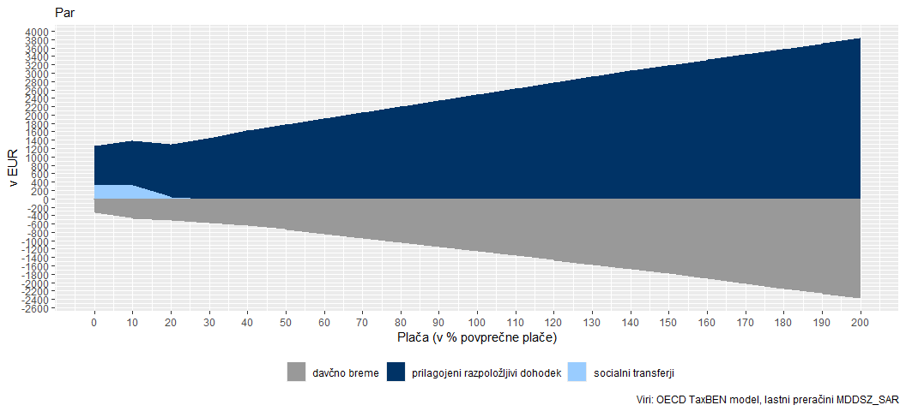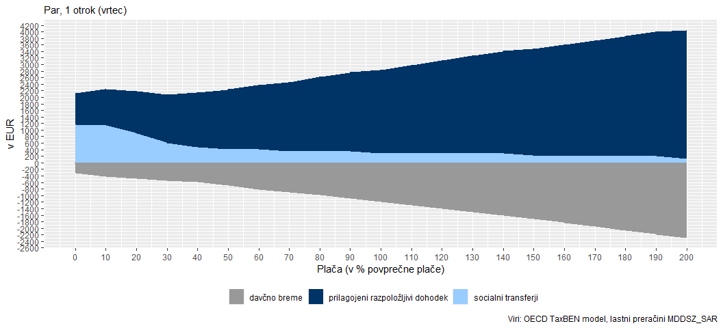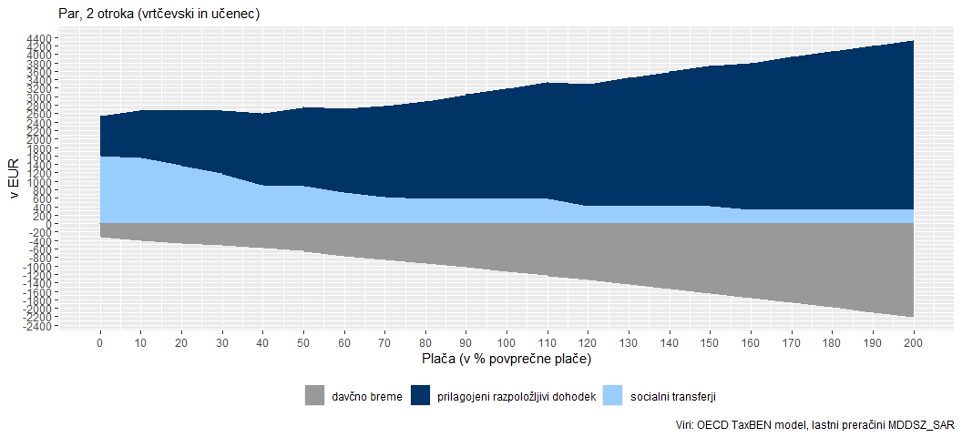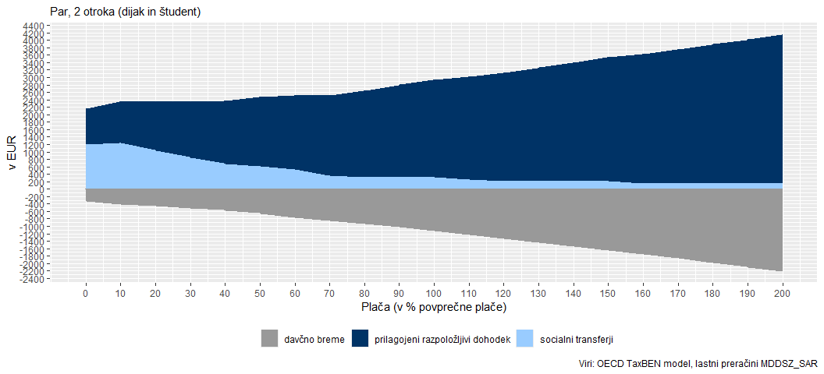

5.2.2 Prilagojeni razpoložljivi dohodek glede na vir dohodka, mesečno
PAR BREZ OTROK
Prilagojeni razpoložljivi dohodek glede na višino plače in vir dohodka (v EUR), mesečno
Prvi odrasli prejema plačo v višini 0 % do 200 % povprečne plače, druga odrasla oseba prejema minimalno plačo
Plača (v % povprečne plače) | Prilagojeni razpoložljivi dohodek | Neto plača | Socialni transferji | Prejemki v denarju | Subvencije
0 | 1.269 | 938 | 331 | 209 | 122
10 | 1.385 | 1.057 | 328 | 206 | 122
20 | 1.291 | 1.250 | 42 | 42 | 0
30 | 1.442 | 1.442 | 0 | 0 | 0
40 | 1.634 | 1.634 | 0 | 0 | 0
50 | 1.780 | 1.780 | 0 | 0 | 0
60 | 1.910 | 1.910 | 0 | 0 | 0
70 | 2.061 | 2.061 | 0 | 0 | 0
80 | 2.203 | 2.203 | 0 | 0 | 0
90 | 2.345 | 2.345 | 0 | 0 | 0
100 | 2.487 | 2.487 | 0 | 0 | 0
110 | 2.630 | 2.630 | 0 | 0 | 0
120 | 2.772 | 2.772 | 0 | 0 | 0
130 | 2.914 | 2.914 | 0 | 0 | 0
140 | 3.056 | 3.056 | 0 | 0 | 0
150 | 3.188 | 3.188 | 0 | 0 | 0
160 | 3.317 | 3.317 | 0 | 0 | 0
170 | 3.445 | 3.445 | 0 | 0 | 0
180 | 3.574 | 3.574 | 0 | 0 | 0
190 | 3.703 | 3.703 | 0 | 0 | 0
200 | 3.832 | 3.832 | 0 | 0 | 0

DVOSTARŠEVSKA DRUŽINA Z ENIM OTROKOM (vrtec)
Prilagojeni razpoložljivi dohodek glede na višino plače in vir dohodka (v EUR), mesečno
Prvi odrasli prejema plačo v višini 0 % do 200 % povprečne plače, druga odrasla oseba prejema minimalno plačo
Plača (v % povprečne plače) | Prilagojeni razpoložljivi dohodek | Neto plača | Socialni transferji | Prejemki v denarju | Subvencije
0 | 2.117 | 960 | 1.157 | 534 | 623
10 | 2.246 | 1.095 | 1.151 | 527 | 623
20 | 2.190 | 1.287 | 903 | 335 | 567
30 | 2.090 | 1.480 | 610 | 220 | 390
40 | 2.141 | 1.672 | 469 | 107 | 362
50 | 2.240 | 1.818 | 422 | 60 | 362
60 | 2.370 | 1.947 | 422 | 60 | 362
70 | 2.465 | 2.109 | 356 | 38 | 317
80 | 2.620 | 2.264 | 356 | 38 | 317
90 | 2.762 | 2.407 | 356 | 38 | 317
100 | 2.839 | 2.549 | 290 | 29 | 262
110 | 2.981 | 2.691 | 290 | 29 | 262
120 | 3.124 | 2.833 | 290 | 29 | 262
130 | 3.266 | 2.975 | 290 | 29 | 262
140 | 3.408 | 3.118 | 290 | 29 | 262
150 | 3.474 | 3.260 | 214 | 25 | 189
160 | 3.609 | 3.395 | 214 | 25 | 189
170 | 3.738 | 3.523 | 214 | 25 | 189
180 | 3.866 | 3.652 | 214 | 25 | 189
190 | 3.995 | 3.781 | 214 | 25 | 189
200 | 4.038 | 3.910 | 128 | 0 | 128

DVOSTARŠEVSKA DRUŽINA Z DVEMA OTROKOMA (vrtčevski otrok in učenec)
Prilagojeni razpoložljivi dohodek glede na višino plače in vir dohodka (v EUR), mesečno
Prvi odrasli prejema plačo v višini 0 % do 200 % povprečne plače, druga odrasla oseba prejema minimalno plačo
Plača (v % povprečne plače) | Prilagojeni razpoložljivi dohodek | Neto plača | Socialni transferji | Prejemki v denarju | Subvencije
0 | 2.550 | 960 | 1.590 | 881 | 709
10 | 2.679 | 1.118 | 1.561 | 852 | 709
20 | 2.679 | 1.310 | 1.369 | 660 | 709
30 | 2.679 | 1.502 | 1.177 | 468 | 709
40 | 2.597 | 1.694 | 903 | 371 | 531
50 | 2.751 | 1.859 | 892 | 361 | 531
60 | 2.722 | 1.989 | 733 | 258 | 476
70 | 2.784 | 2.150 | 634 | 158 | 476
80 | 2.890 | 2.312 | 579 | 131 | 448
90 | 3.052 | 2.473 | 579 | 131 | 448
100 | 3.194 | 2.616 | 579 | 131 | 448
110 | 3.337 | 2.758 | 579 | 131 | 448
120 | 3.304 | 2.900 | 404 | 86 | 317
130 | 3.446 | 3.042 | 404 | 86 | 317
140 | 3.588 | 3.185 | 404 | 86 | 317
150 | 3.730 | 3.327 | 404 | 86 | 317
160 | 3.798 | 3.469 | 329 | 67 | 262
170 | 3.937 | 3.608 | 329 | 67 | 262
180 | 4.066 | 3.737 | 329 | 67 | 262
190 | 4.194 | 3.866 | 329 | 67 | 262
200 | 4.323 | 3.995 | 329 | 67 | 262

DVOSTARŠEVSKA DRUŽINA Z DVEMA OTROKOMA (dijak in študent)
Prilagojeni razpoložljivi dohodek glede na višino plače in vir dohodka (v EUR), mesečno
Prvi odrasli prejema plačo v višini 0 % do 200 % povprečne plače, druga odrasla oseba prejema minimalno plačo
Plača (v % povprečne plače) | Prilagojeni razpoložljivi dohodek | Neto plača | Socialni transferji | Prejemki v denarju | Subvencije
0 | 2.167 | 960 | 1.206 | 1.012 | 194
10 | 2.354 | 1.118 | 1.236 | 1.042 | 194
20 | 2.354 | 1.310 | 1.044 | 850 | 194
30 | 2.354 | 1.502 | 852 | 658 | 194
40 | 2.380 | 1.694 | 686 | 614 | 72
50 | 2.469 | 1.859 | 610 | 538 | 72
60 | 2.516 | 1.989 | 528 | 456 | 72
70 | 2.513 | 2.150 | 363 | 291 | 72
80 | 2.639 | 2.312 | 328 | 277 | 50
90 | 2.801 | 2.473 | 328 | 277 | 50
100 | 2.944 | 2.616 | 328 | 277 | 50
110 | 3.021 | 2.758 | 263 | 212 | 50
120 | 3.119 | 2.900 | 219 | 190 | 29
130 | 3.261 | 3.042 | 219 | 190 | 29
140 | 3.404 | 3.185 | 219 | 190 | 29
150 | 3.546 | 3.327 | 219 | 190 | 29
160 | 3.620 | 3.469 | 151 | 151 | 0
170 | 3.759 | 3.608 | 151 | 151 | 0
180 | 3.888 | 3.737 | 151 | 151 | 0
190 | 4.016 | 3.866 | 151 | 151 | 0
200 | 4.145 | 3.995 | 151 | 151 | 0

5.2.3 Upravičenost do posameznih socialnih transferjev, mesečno
Prvi odrasli prejema plačo v višini 0 % do 200 % povprečne plače, druga odrasla oseba prejema minimalno plačo 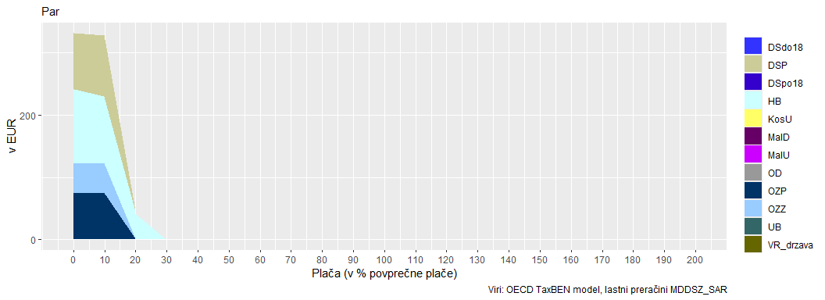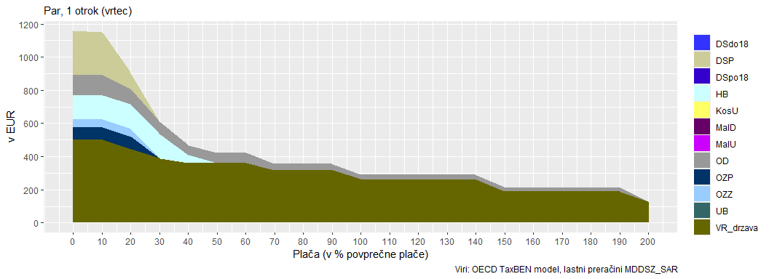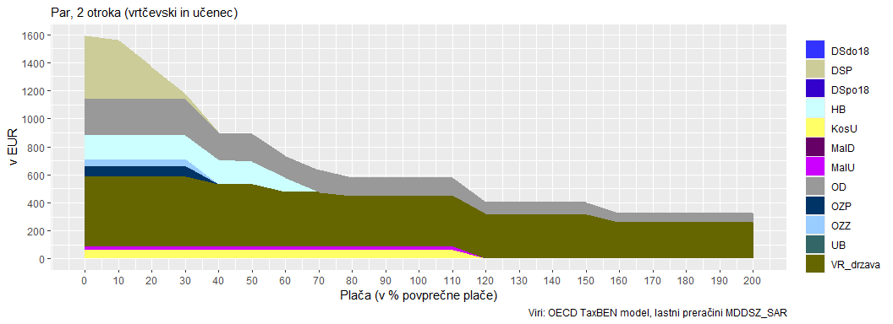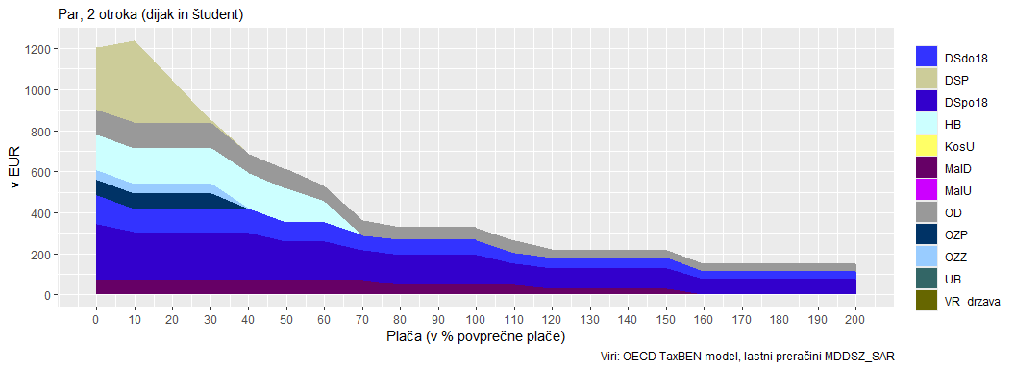

PAR BREZ OTROK
Upravičenost do posameznih socialnih transferjev glede na višino plače (v EUR), mesečno
Prvi odrasli prejema plačo v višini 0 % do 200 % povprečne plače, druga odrasla oseba prejema minimalno plačo
Plača (% povprečne  plače) | SocTr | DSP | OD | HB | NB | VR | DSdo18 | DSpo18 | OZP | OZZ | MalU | KosU | MalD
0 | 331 | 90 | 0 | 120 | 0 | 0 | 0 | 0 | 74 | 48 | 0 | 0 | 0
10 | 328 | 99 | 0 | 107 | 0 | 0 | 0 | 0 | 74 | 48 | 0 | 0 | 0
20 | 42 | 0 | 0 | 42 | 0 | 0 | 0 | 0 | 0 | 0 | 0 | 0 | 0
30 | 0 | 0 | 0 | 0 | 0 | 0 | 0 | 0 | 0 | 0 | 0 | 0 | 0
40 | 0 | 0 | 0 | 0 | 0 | 0 | 0 | 0 | 0 | 0 | 0 | 0 | 0
50 | 0 | 0 | 0 | 0 | 0 | 0 | 0 | 0 | 0 | 0 | 0 | 0 | 0
60 | 0 | 0 | 0 | 0 | 0 | 0 | 0 | 0 | 0 | 0 | 0 | 0 | 0
70 | 0 | 0 | 0 | 0 | 0 | 0 | 0 | 0 | 0 | 0 | 0 | 0 | 0
80 | 0 | 0 | 0 | 0 | 0 | 0 | 0 | 0 | 0 | 0 | 0 | 0 | 0
90 | 0 | 0 | 0 | 0 | 0 | 0 | 0 | 0 | 0 | 0 | 0 | 0 | 0
100 | 0 | 0 | 0 | 0 | 0 | 0 | 0 | 0 | 0 | 0 | 0 | 0 | 0
110 | 0 | 0 | 0 | 0 | 0 | 0 | 0 | 0 | 0 | 0 | 0 | 0 | 0
120 | 0 | 0 | 0 | 0 | 0 | 0 | 0 | 0 | 0 | 0 | 0 | 0 | 0
130 | 0 | 0 | 0 | 0 | 0 | 0 | 0 | 0 | 0 | 0 | 0 | 0 | 0
140 | 0 | 0 | 0 | 0 | 0 | 0 | 0 | 0 | 0 | 0 | 0 | 0 | 0
150 | 0 | 0 | 0 | 0 | 0 | 0 | 0 | 0 | 0 | 0 | 0 | 0 | 0
160 | 0 | 0 | 0 | 0 | 0 | 0 | 0 | 0 | 0 | 0 | 0 | 0 | 0
170 | 0 | 0 | 0 | 0 | 0 | 0 | 0 | 0 | 0 | 0 | 0 | 0 | 0
180 | 0 | 0 | 0 | 0 | 0 | 0 | 0 | 0 | 0 | 0 | 0 | 0 | 0
190 | 0 | 0 | 0 | 0 | 0 | 0 | 0 | 0 | 0 | 0 | 0 | 0 | 0
200 | 0 | 0 | 0 | 0 | 0 | 0 | 0 | 0 | 0 | 0 | 0 | 0 | 0

DVOSTARŠEVSKA DRUŽINA Z ENIM OTROKOM (vrtec)
Upravičenost do posameznih socialnih transferjev glede na višino plače (v EUR), mesečno
Prvi odrasli prejema plačo v višini 0 % do 200 % povprečne plače, druga odrasla oseba prejema minimalno plačo
Plača (% povprečne  plače) | SocTr | DSP | OD | HB | NB | VR | DSdo18 | DSpo18 | OZP | OZZ | MalU | KosU | MalD
0 | 1.157 | 265 | 123 | 146 | 0 | 501 | 0 | 0 | 74 | 48 | 0 | 0 | 0
10 | 1.151 | 258 | 123 | 146 | 0 | 501 | 0 | 0 | 74 | 48 | 0 | 0 | 0
20 | 903 | 95 | 94 | 146 | 0 | 445 | 0 | 0 | 74 | 48 | 0 | 0 | 0
30 | 610 | 0 | 74 | 146 | 0 | 390 | 0 | 0 | 0 | 0 | 0 | 0 | 0
40 | 469 | 0 | 60 | 47 | 0 | 362 | 0 | 0 | 0 | 0 | 0 | 0 | 0
50 | 422 | 0 | 60 | 0 | 0 | 362 | 0 | 0 | 0 | 0 | 0 | 0 | 0
60 | 422 | 0 | 60 | 0 | 0 | 362 | 0 | 0 | 0 | 0 | 0 | 0 | 0
70 | 356 | 0 | 38 | 0 | 0 | 317 | 0 | 0 | 0 | 0 | 0 | 0 | 0
80 | 356 | 0 | 38 | 0 | 0 | 317 | 0 | 0 | 0 | 0 | 0 | 0 | 0
90 | 356 | 0 | 38 | 0 | 0 | 317 | 0 | 0 | 0 | 0 | 0 | 0 | 0
100 | 290 | 0 | 29 | 0 | 0 | 262 | 0 | 0 | 0 | 0 | 0 | 0 | 0
110 | 290 | 0 | 29 | 0 | 0 | 262 | 0 | 0 | 0 | 0 | 0 | 0 | 0
120 | 290 | 0 | 29 | 0 | 0 | 262 | 0 | 0 | 0 | 0 | 0 | 0 | 0
130 | 290 | 0 | 29 | 0 | 0 | 262 | 0 | 0 | 0 | 0 | 0 | 0 | 0
140 | 290 | 0 | 29 | 0 | 0 | 262 | 0 | 0 | 0 | 0 | 0 | 0 | 0
150 | 214 | 0 | 25 | 0 | 0 | 189 | 0 | 0 | 0 | 0 | 0 | 0 | 0
160 | 214 | 0 | 25 | 0 | 0 | 189 | 0 | 0 | 0 | 0 | 0 | 0 | 0
170 | 214 | 0 | 25 | 0 | 0 | 189 | 0 | 0 | 0 | 0 | 0 | 0 | 0
180 | 214 | 0 | 25 | 0 | 0 | 189 | 0 | 0 | 0 | 0 | 0 | 0 | 0
190 | 214 | 0 | 25 | 0 | 0 | 189 | 0 | 0 | 0 | 0 | 0 | 0 | 0
200 | 128 | 0 | 0 | 0 | 0 | 128 | 0 | 0 | 0 | 0 | 0 | 0 | 0

DVOSTARŠEVSKA DRUŽINA Z DVEMA OTROKOMA (vrtčevski in učenec)
Upravičenost do posameznih socialnih transferjev glede na višino plače (v EUR), mesečno
Prvi odrasli prejema plačo v višini 0 % do 200 % povprečne plače, druga odrasla oseba prejema minimalno plačo
Plača (% povprečne  plače) | SocTr | DSP | OD | HB | NB | VR | DSdo18 | DSpo18 | OZP | OZZ | MalU | KosU | MalD
0 | 1.590 | 449 | 259 | 173 | 0 | 501 | 0 | 0 | 74 | 48 | 22 | 64 | 0
10 | 1.561 | 420 | 259 | 173 | 0 | 501 | 0 | 0 | 74 | 48 | 22 | 64 | 0
20 | 1.369 | 228 | 259 | 173 | 0 | 501 | 0 | 0 | 74 | 48 | 22 | 64 | 0
30 | 1.177 | 36 | 259 | 173 | 0 | 501 | 0 | 0 | 74 | 48 | 22 | 64 | 0
40 | 903 | 0 | 198 | 173 | 0 | 445 | 0 | 0 | 0 | 0 | 22 | 64 | 0
50 | 892 | 0 | 198 | 162 | 0 | 445 | 0 | 0 | 0 | 0 | 22 | 64 | 0
60 | 733 | 0 | 158 | 100 | 0 | 390 | 0 | 0 | 0 | 0 | 22 | 64 | 0
70 | 634 | 0 | 158 | 0 | 0 | 390 | 0 | 0 | 0 | 0 | 22 | 64 | 0
80 | 579 | 0 | 131 | 0 | 0 | 362 | 0 | 0 | 0 | 0 | 22 | 64 | 0
90 | 579 | 0 | 131 | 0 | 0 | 362 | 0 | 0 | 0 | 0 | 22 | 64 | 0
100 | 579 | 0 | 131 | 0 | 0 | 362 | 0 | 0 | 0 | 0 | 22 | 64 | 0
110 | 579 | 0 | 131 | 0 | 0 | 362 | 0 | 0 | 0 | 0 | 22 | 64 | 0
120 | 404 | 0 | 86 | 0 | 0 | 317 | 0 | 0 | 0 | 0 | 0 | 0 | 0
130 | 404 | 0 | 86 | 0 | 0 | 317 | 0 | 0 | 0 | 0 | 0 | 0 | 0
140 | 404 | 0 | 86 | 0 | 0 | 317 | 0 | 0 | 0 | 0 | 0 | 0 | 0
150 | 404 | 0 | 86 | 0 | 0 | 317 | 0 | 0 | 0 | 0 | 0 | 0 | 0
160 | 329 | 0 | 67 | 0 | 0 | 262 | 0 | 0 | 0 | 0 | 0 | 0 | 0
170 | 329 | 0 | 67 | 0 | 0 | 262 | 0 | 0 | 0 | 0 | 0 | 0 | 0
180 | 329 | 0 | 67 | 0 | 0 | 262 | 0 | 0 | 0 | 0 | 0 | 0 | 0
190 | 329 | 0 | 67 | 0 | 0 | 262 | 0 | 0 | 0 | 0 | 0 | 0 | 0
200 | 329 | 0 | 67 | 0 | 0 | 262 | 0 | 0 | 0 | 0 | 0 | 0 | 0

DVOSTARŠEVSKA DRUŽINA Z DVEMA OTROKOMA (dijak in študent)
Upravičenost do posameznih socialnih transferjev glede na višino plače (v EUR), mesečno
Prvi odrasli prejema plačo v višini 0 % do 200 % povprečne plače, druga odrasla oseba prejema minimalno plačo
Plača (% povprečne  plače) | SocTr | DSP | OD | HB | NB | VR | DSdo18 | DSpo18 | OZP | OZZ | MalU | KosU | MalD
0 | 1.206 | 304 | 123 | 173 | 0 | 0 | 137 | 275 | 74 | 48 | 0 | 0 | 72
10 | 1.236 | 399 | 123 | 173 | 0 | 0 | 116 | 231 | 74 | 48 | 0 | 0 | 72
20 | 1.044 | 207 | 123 | 173 | 0 | 0 | 116 | 231 | 74 | 48 | 0 | 0 | 72
30 | 852 | 15 | 123 | 173 | 0 | 0 | 116 | 231 | 74 | 48 | 0 | 0 | 72
40 | 686 | 0 | 94 | 173 | 0 | 0 | 116 | 231 | 0 | 0 | 0 | 0 | 72
50 | 610 | 0 | 94 | 162 | 0 | 0 | 94 | 188 | 0 | 0 | 0 | 0 | 72
60 | 528 | 0 | 74 | 100 | 0 | 0 | 94 | 188 | 0 | 0 | 0 | 0 | 72
70 | 363 | 0 | 74 | 0 | 0 | 0 | 72 | 145 | 0 | 0 | 0 | 0 | 72
80 | 328 | 0 | 60 | 0 | 0 | 0 | 72 | 145 | 0 | 0 | 0 | 0 | 50
90 | 328 | 0 | 60 | 0 | 0 | 0 | 72 | 145 | 0 | 0 | 0 | 0 | 50
100 | 328 | 0 | 60 | 0 | 0 | 0 | 72 | 145 | 0 | 0 | 0 | 0 | 50
110 | 263 | 0 | 60 | 0 | 0 | 0 | 51 | 101 | 0 | 0 | 0 | 0 | 50
120 | 219 | 0 | 38 | 0 | 0 | 0 | 51 | 101 | 0 | 0 | 0 | 0 | 29
130 | 219 | 0 | 38 | 0 | 0 | 0 | 51 | 101 | 0 | 0 | 0 | 0 | 29
140 | 219 | 0 | 38 | 0 | 0 | 0 | 51 | 101 | 0 | 0 | 0 | 0 | 29
150 | 219 | 0 | 38 | 0 | 0 | 0 | 51 | 101 | 0 | 0 | 0 | 0 | 29
160 | 151 | 0 | 36 | 0 | 0 | 0 | 38 | 76 | 0 | 0 | 0 | 0 | 0
170 | 151 | 0 | 36 | 0 | 0 | 0 | 38 | 76 | 0 | 0 | 0 | 0 | 0
180 | 151 | 0 | 36 | 0 | 0 | 0 | 38 | 76 | 0 | 0 | 0 | 0 | 0
190 | 151 | 0 | 36 | 0 | 0 | 0 | 38 | 76 | 0 | 0 | 0 | 0 | 0
200 | 151 | 0 | 36 | 0 | 0 | 0 | 38 | 76 | 0 | 0 | 0 | 0 | 0

5.3 Prva odrasla oseba je zaposlena, zakonec ali partner prejema povprečno
plačo

5.3.1 Prilagojeni razpoložljivi dohodek, socialni transferji ter davčno breme, mesečno
Prvi odrasli prejema plačo v višini 0 % do 200 % povprečne plače, druga odrasla oseba prejema povprečno plačo
Davčno breme je v grafu prikazano z negativno vrednostjo, saj zmanjšuje dohodek. 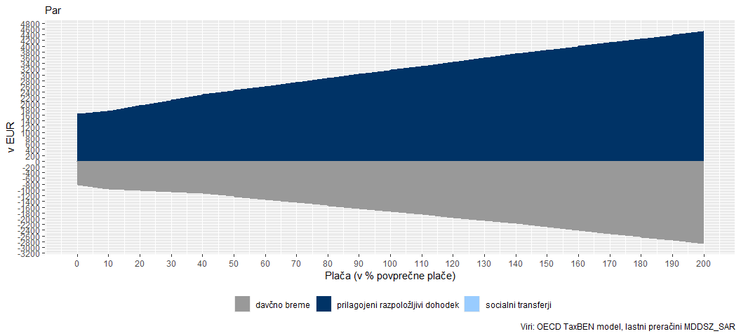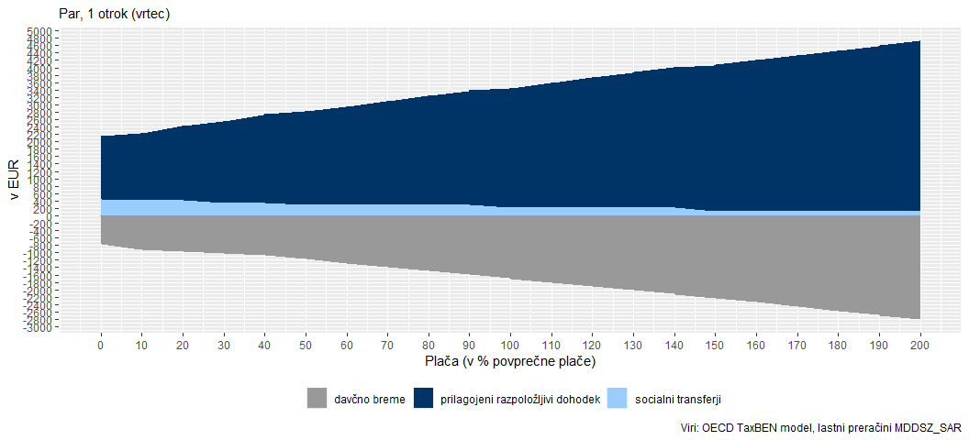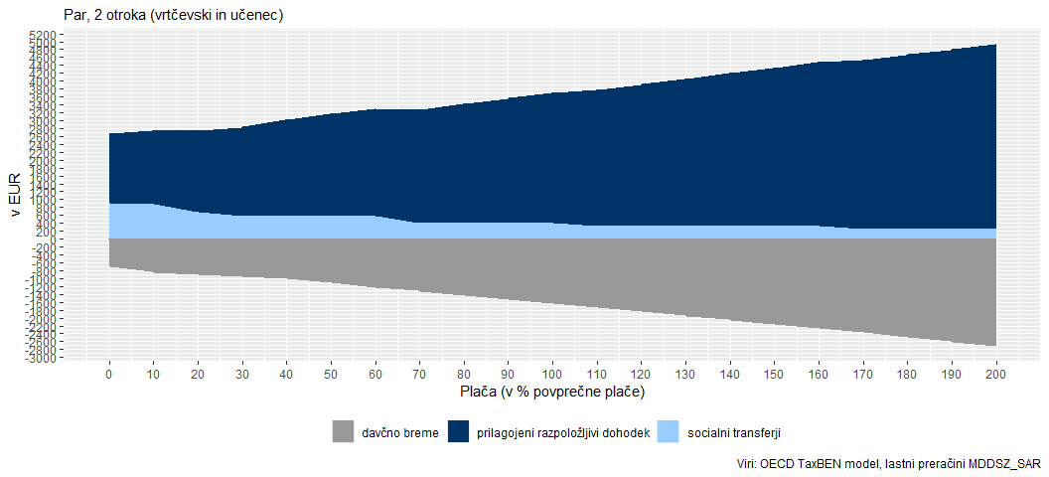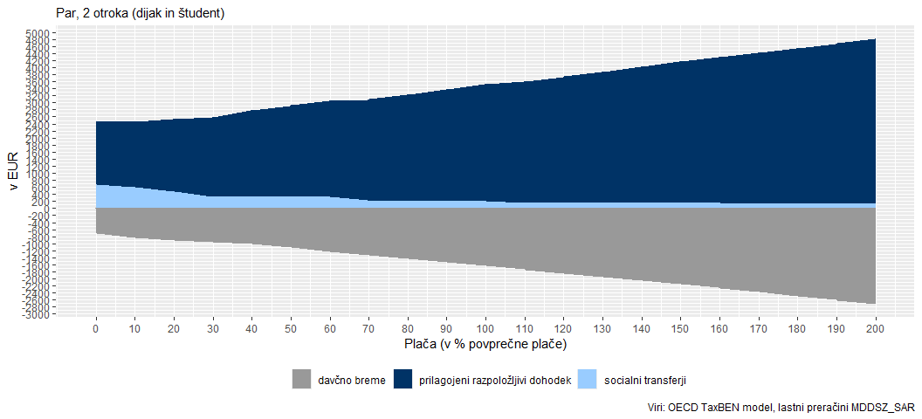

5.3.2 Prilagojeni razpoložljivi dohodek glede na vir dohodka, mesečno
PAR BREZ OTROK
Prilagojeni razpoložljivi dohodek glede na višino plače in vir dohodka (v EUR), mesečno
Prvi odrasli prejema plačo v višini 0 % do 200 % povprečne plače, druga odrasla oseba prejema povprečno plačo
Plača (v % povprečne plače) | Prilagojeni razpoložljivi dohodek | Neto plača | Socialni transferji | Prejemki v denarju | Subvencije
0 | 1.649 | 1.649 | 0 | 0 | 0
10 | 1.744 | 1.744 | 0 | 0 | 0
20 | 1.936 | 1.936 | 0 | 0 | 0
30 | 2.129 | 2.129 | 0 | 0 | 0
40 | 2.321 | 2.321 | 0 | 0 | 0
50 | 2.467 | 2.467 | 0 | 0 | 0
60 | 2.596 | 2.596 | 0 | 0 | 0
70 | 2.747 | 2.747 | 0 | 0 | 0
80 | 2.890 | 2.890 | 0 | 0 | 0
90 | 3.032 | 3.032 | 0 | 0 | 0
100 | 3.174 | 3.174 | 0 | 0 | 0
110 | 3.316 | 3.316 | 0 | 0 | 0
120 | 3.459 | 3.459 | 0 | 0 | 0
130 | 3.601 | 3.601 | 0 | 0 | 0
140 | 3.743 | 3.743 | 0 | 0 | 0
150 | 3.875 | 3.875 | 0 | 0 | 0
160 | 4.003 | 4.003 | 0 | 0 | 0
170 | 4.132 | 4.132 | 0 | 0 | 0
180 | 4.261 | 4.261 | 0 | 0 | 0
190 | 4.390 | 4.390 | 0 | 0 | 0
200 | 4.518 | 4.518 | 0 | 0 | 0

DVOSTARŠEVSKA DRUŽINA Z ENIM OTROKOM (vrtec)
Prilagojeni razpoložljivi dohodek glede na višino plače in vir dohodka (v EUR), mesečno
Prvi odrasli prejema plačo v višini 0 % do 200 % povprečne plače, druga odrasla oseba prejema povprečno plačo
Plača (v % povprečne plače) | Prilagojeni razpoložljivi dohodek | Neto plača | Socialni transferji | Prejemki v denarju | Subvencije
0 | 2.152 | 1.710 | 442 | 81 | 362
10 | 2.228 | 1.806 | 422 | 60 | 362
20 | 2.420 | 1.998 | 422 | 60 | 362
30 | 2.546 | 2.190 | 356 | 38 | 317
40 | 2.738 | 2.382 | 356 | 38 | 317
50 | 2.819 | 2.528 | 290 | 29 | 262
60 | 2.948 | 2.658 | 290 | 29 | 262
70 | 3.099 | 2.809 | 290 | 29 | 262
80 | 3.242 | 2.951 | 290 | 29 | 262
90 | 3.384 | 3.093 | 290 | 29 | 262
100 | 3.450 | 3.236 | 214 | 25 | 189
110 | 3.592 | 3.378 | 214 | 25 | 189
120 | 3.734 | 3.520 | 214 | 25 | 189
130 | 3.877 | 3.662 | 214 | 25 | 189
140 | 4.019 | 3.804 | 214 | 25 | 189
150 | 4.075 | 3.947 | 128 | 0 | 128
160 | 4.209 | 4.081 | 128 | 0 | 128
170 | 4.338 | 4.210 | 128 | 0 | 128
180 | 4.467 | 4.339 | 128 | 0 | 128
190 | 4.596 | 4.468 | 128 | 0 | 128
200 | 4.725 | 4.596 | 128 | 0 | 128

DVOSTARŠEVSKA DRUŽINA Z DVEMA OTROKOMA (vrtčevski otrok in učenec)
Prilagojeni razpoložljivi dohodek glede na višino plače in vir dohodka (v EUR), mesečno
Prvi odrasli prejema plačo v višini 0 % do 200 % povprečne plače, druga odrasla oseba prejema povprečno plačo
Plača (v % povprečne plače) | Prilagojeni razpoložljivi dohodek | Neto plača | Socialni transferji | Prejemki v denarju | Subvencije
0 | 2.675 | 1.772 | 903 | 371 | 531
10 | 2.755 | 1.873 | 882 | 351 | 531
20 | 2.745 | 2.065 | 680 | 204 | 476
30 | 2.836 | 2.257 | 579 | 131 | 448
40 | 3.028 | 2.449 | 579 | 131 | 448
50 | 3.174 | 2.595 | 579 | 131 | 448
60 | 3.304 | 2.725 | 579 | 131 | 448
70 | 3.279 | 2.876 | 404 | 86 | 317
80 | 3.422 | 3.018 | 404 | 86 | 317
90 | 3.564 | 3.160 | 404 | 86 | 317
100 | 3.706 | 3.302 | 404 | 86 | 317
110 | 3.773 | 3.445 | 329 | 67 | 262
120 | 3.916 | 3.587 | 329 | 67 | 262
130 | 4.058 | 3.729 | 329 | 67 | 262
140 | 4.200 | 3.871 | 329 | 67 | 262
150 | 4.342 | 4.014 | 329 | 67 | 262
160 | 4.484 | 4.156 | 329 | 67 | 262
170 | 4.544 | 4.295 | 249 | 60 | 189
180 | 4.673 | 4.424 | 249 | 60 | 189
190 | 4.801 | 4.553 | 249 | 60 | 189
200 | 4.930 | 4.681 | 249 | 60 | 189

DVOSTARŠEVSKA DRUŽINA Z DVEMA OTROKOMA (dijak in študent)
Prilagojeni razpoložljivi dohodek glede na višino plače in vir dohodka (v EUR), mesečno
Prvi odrasli prejema plačo v višini 0 % do 200 % povprečne plače, druga odrasla oseba prejema povprečno plačo
Plača (v % povprečne plače) | Prilagojeni razpoložljivi dohodek | Neto plača | Socialni transferji | Prejemki v denarju | Subvencije
0 | 2.458 | 1.772 | 686 | 614 | 72
10 | 2.473 | 1.873 | 600 | 528 | 72
20 | 2.539 | 2.065 | 474 | 402 | 72
30 | 2.585 | 2.257 | 328 | 277 | 50
40 | 2.777 | 2.449 | 328 | 277 | 50
50 | 2.923 | 2.595 | 328 | 277 | 50
60 | 3.053 | 2.725 | 328 | 277 | 50
70 | 3.095 | 2.876 | 219 | 190 | 29
80 | 3.237 | 3.018 | 219 | 190 | 29
90 | 3.379 | 3.160 | 219 | 190 | 29
100 | 3.522 | 3.302 | 219 | 190 | 29
110 | 3.595 | 3.445 | 151 | 151 | 0
120 | 3.738 | 3.587 | 151 | 151 | 0
130 | 3.880 | 3.729 | 151 | 151 | 0
140 | 4.022 | 3.871 | 151 | 151 | 0
150 | 4.164 | 4.014 | 151 | 151 | 0
160 | 4.306 | 4.156 | 151 | 151 | 0
170 | 4.423 | 4.295 | 128 | 128 | 0
180 | 4.552 | 4.424 | 128 | 128 | 0
190 | 4.681 | 4.553 | 128 | 128 | 0
200 | 4.810 | 4.681 | 128 | 128 | 0

5.3.3 Upravičenost do posameznih socialnih transferjev, mesečno
Prvi odrasli prejema plačo v višini 0 % do 200 % povprečne plače, druga odrasla oseba prejema povprečno plačo 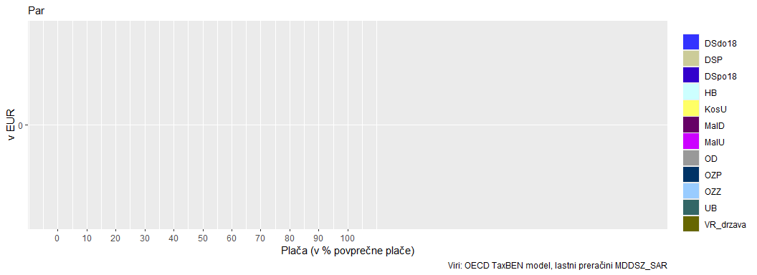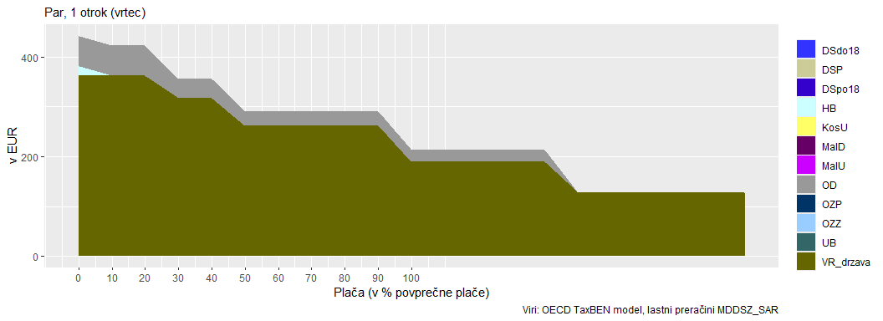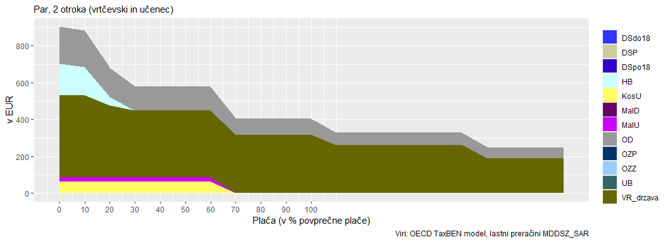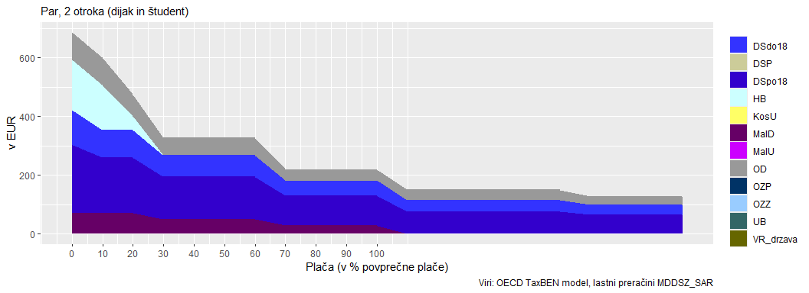

PAR BREZ OTROK
Upravičenost do posameznih socialnih transferjev glede na višino plače (v EUR), mesečno
Prvi odrasli prejema plačo v višini 0 % do 200 % povprečne plače, druga odrasla oseba prejema povprečno plačo
Plača (% povprečne  plače) | SocTr | DSP | OD | HB | NB | VR | DSdo18 | DSpo18 | OZP | OZZ | MalU | KosU | MalD
0 | 0 | 0 | 0 | 0 | 0 | 0 | 0 | 0 | 0 | 0 | 0 | 0 | 0
10 | 0 | 0 | 0 | 0 | 0 | 0 | 0 | 0 | 0 | 0 | 0 | 0 | 0
20 | 0 | 0 | 0 | 0 | 0 | 0 | 0 | 0 | 0 | 0 | 0 | 0 | 0
30 | 0 | 0 | 0 | 0 | 0 | 0 | 0 | 0 | 0 | 0 | 0 | 0 | 0
40 | 0 | 0 | 0 | 0 | 0 | 0 | 0 | 0 | 0 | 0 | 0 | 0 | 0
50 | 0 | 0 | 0 | 0 | 0 | 0 | 0 | 0 | 0 | 0 | 0 | 0 | 0
60 | 0 | 0 | 0 | 0 | 0 | 0 | 0 | 0 | 0 | 0 | 0 | 0 | 0
70 | 0 | 0 | 0 | 0 | 0 | 0 | 0 | 0 | 0 | 0 | 0 | 0 | 0
80 | 0 | 0 | 0 | 0 | 0 | 0 | 0 | 0 | 0 | 0 | 0 | 0 | 0
90 | 0 | 0 | 0 | 0 | 0 | 0 | 0 | 0 | 0 | 0 | 0 | 0 | 0
100 | 0 | 0 | 0 | 0 | 0 | 0 | 0 | 0 | 0 | 0 | 0 | 0 | 0
110 | 0 | 0 | 0 | 0 | 0 | 0 | 0 | 0 | 0 | 0 | 0 | 0 | 0
120 | 0 | 0 | 0 | 0 | 0 | 0 | 0 | 0 | 0 | 0 | 0 | 0 | 0
130 | 0 | 0 | 0 | 0 | 0 | 0 | 0 | 0 | 0 | 0 | 0 | 0 | 0
140 | 0 | 0 | 0 | 0 | 0 | 0 | 0 | 0 | 0 | 0 | 0 | 0 | 0
150 | 0 | 0 | 0 | 0 | 0 | 0 | 0 | 0 | 0 | 0 | 0 | 0 | 0
160 | 0 | 0 | 0 | 0 | 0 | 0 | 0 | 0 | 0 | 0 | 0 | 0 | 0
170 | 0 | 0 | 0 | 0 | 0 | 0 | 0 | 0 | 0 | 0 | 0 | 0 | 0
180 | 0 | 0 | 0 | 0 | 0 | 0 | 0 | 0 | 0 | 0 | 0 | 0 | 0
190 | 0 | 0 | 0 | 0 | 0 | 0 | 0 | 0 | 0 | 0 | 0 | 0 | 0
200 | 0 | 0 | 0 | 0 | 0 | 0 | 0 | 0 | 0 | 0 | 0 | 0 | 0

DVOSTARŠEVSKA DRUŽINA Z ENIM OTROKOM (vrtec)
Upravičenost do posameznih socialnih transferjev glede na višino plače (v EUR), mesečno
Prvi odrasli prejema plačo v višini 0 % do 200 % povprečne plače, druga odrasla oseba prejema povprečno plačo
Plača (% povprečne  plače) | SocTr | DSP | OD | HB | NB | VR | DSdo18 | DSpo18 | OZP | OZZ | MalU | KosU | MalD
0 | 442 | 0 | 60 | 20 | 0 | 362 | 0 | 0 | 0 | 0 | 0 | 0 | 0
10 | 422 | 0 | 60 | 0 | 0 | 362 | 0 | 0 | 0 | 0 | 0 | 0 | 0
20 | 422 | 0 | 60 | 0 | 0 | 362 | 0 | 0 | 0 | 0 | 0 | 0 | 0
30 | 356 | 0 | 38 | 0 | 0 | 317 | 0 | 0 | 0 | 0 | 0 | 0 | 0
40 | 356 | 0 | 38 | 0 | 0 | 317 | 0 | 0 | 0 | 0 | 0 | 0 | 0
50 | 290 | 0 | 29 | 0 | 0 | 262 | 0 | 0 | 0 | 0 | 0 | 0 | 0
60 | 290 | 0 | 29 | 0 | 0 | 262 | 0 | 0 | 0 | 0 | 0 | 0 | 0
70 | 290 | 0 | 29 | 0 | 0 | 262 | 0 | 0 | 0 | 0 | 0 | 0 | 0
80 | 290 | 0 | 29 | 0 | 0 | 262 | 0 | 0 | 0 | 0 | 0 | 0 | 0
90 | 290 | 0 | 29 | 0 | 0 | 262 | 0 | 0 | 0 | 0 | 0 | 0 | 0
100 | 214 | 0 | 25 | 0 | 0 | 189 | 0 | 0 | 0 | 0 | 0 | 0 | 0
110 | 214 | 0 | 25 | 0 | 0 | 189 | 0 | 0 | 0 | 0 | 0 | 0 | 0
120 | 214 | 0 | 25 | 0 | 0 | 189 | 0 | 0 | 0 | 0 | 0 | 0 | 0
130 | 214 | 0 | 25 | 0 | 0 | 189 | 0 | 0 | 0 | 0 | 0 | 0 | 0
140 | 214 | 0 | 25 | 0 | 0 | 189 | 0 | 0 | 0 | 0 | 0 | 0 | 0
150 | 128 | 0 | 0 | 0 | 0 | 128 | 0 | 0 | 0 | 0 | 0 | 0 | 0
160 | 128 | 0 | 0 | 0 | 0 | 128 | 0 | 0 | 0 | 0 | 0 | 0 | 0
170 | 128 | 0 | 0 | 0 | 0 | 128 | 0 | 0 | 0 | 0 | 0 | 0 | 0
180 | 128 | 0 | 0 | 0 | 0 | 128 | 0 | 0 | 0 | 0 | 0 | 0 | 0
190 | 128 | 0 | 0 | 0 | 0 | 128 | 0 | 0 | 0 | 0 | 0 | 0 | 0
200 | 128 | 0 | 0 | 0 | 0 | 128 | 0 | 0 | 0 | 0 | 0 | 0 | 0

DVOSTARŠEVSKA DRUŽINA Z DVEMA OTROKOMA (vrtčevski in učenec)
Upravičenost do posameznih socialnih transferjev glede na višino plače (v EUR), mesečno
Prvi odrasli prejema plačo v višini 0 % do 200 % povprečne plače, druga odrasla oseba prejema povprečno plačo
Plača (% povprečne  plače) | SocTr | DSP | OD | HB | NB | VR | DSdo18 | DSpo18 | OZP | OZZ | MalU | KosU | MalD
0 | 903 | 0 | 198 | 173 | 0 | 445 | 0 | 0 | 0 | 0 | 22 | 64 | 0
10 | 882 | 0 | 198 | 153 | 0 | 445 | 0 | 0 | 0 | 0 | 22 | 64 | 0
20 | 680 | 0 | 158 | 46 | 0 | 390 | 0 | 0 | 0 | 0 | 22 | 64 | 0
30 | 579 | 0 | 131 | 0 | 0 | 362 | 0 | 0 | 0 | 0 | 22 | 64 | 0
40 | 579 | 0 | 131 | 0 | 0 | 362 | 0 | 0 | 0 | 0 | 22 | 64 | 0
50 | 579 | 0 | 131 | 0 | 0 | 362 | 0 | 0 | 0 | 0 | 22 | 64 | 0
60 | 579 | 0 | 131 | 0 | 0 | 362 | 0 | 0 | 0 | 0 | 22 | 64 | 0
70 | 404 | 0 | 86 | 0 | 0 | 317 | 0 | 0 | 0 | 0 | 0 | 0 | 0
80 | 404 | 0 | 86 | 0 | 0 | 317 | 0 | 0 | 0 | 0 | 0 | 0 | 0
90 | 404 | 0 | 86 | 0 | 0 | 317 | 0 | 0 | 0 | 0 | 0 | 0 | 0
100 | 404 | 0 | 86 | 0 | 0 | 317 | 0 | 0 | 0 | 0 | 0 | 0 | 0
110 | 329 | 0 | 67 | 0 | 0 | 262 | 0 | 0 | 0 | 0 | 0 | 0 | 0
120 | 329 | 0 | 67 | 0 | 0 | 262 | 0 | 0 | 0 | 0 | 0 | 0 | 0
130 | 329 | 0 | 67 | 0 | 0 | 262 | 0 | 0 | 0 | 0 | 0 | 0 | 0
140 | 329 | 0 | 67 | 0 | 0 | 262 | 0 | 0 | 0 | 0 | 0 | 0 | 0
150 | 329 | 0 | 67 | 0 | 0 | 262 | 0 | 0 | 0 | 0 | 0 | 0 | 0
160 | 329 | 0 | 67 | 0 | 0 | 262 | 0 | 0 | 0 | 0 | 0 | 0 | 0
170 | 249 | 0 | 60 | 0 | 0 | 189 | 0 | 0 | 0 | 0 | 0 | 0 | 0
180 | 249 | 0 | 60 | 0 | 0 | 189 | 0 | 0 | 0 | 0 | 0 | 0 | 0
190 | 249 | 0 | 60 | 0 | 0 | 189 | 0 | 0 | 0 | 0 | 0 | 0 | 0
200 | 249 | 0 | 60 | 0 | 0 | 189 | 0 | 0 | 0 | 0 | 0 | 0 | 0

DVOSTARŠEVSKA DRUŽINA Z DVEMA OTROKOMA (dijak in študent)
Upravičenost do posameznih socialnih transferjev glede na višino plače (v EUR), mesečno
Prvi odrasli prejema plačo v višini 0 % do 200 % povprečne plače, druga odrasla oseba prejema povprečno plačo
Plača (% povprečne  plače) | SocTr | DSP | OD | HB | NB | VR | DSdo18 | DSpo18 | OZP | OZZ | MalU | KosU | MalD
0 | 686 | 0 | 94 | 173 | 0 | 0 | 116 | 231 | 0 | 0 | 0 | 0 | 72
10 | 600 | 0 | 94 | 153 | 0 | 0 | 94 | 188 | 0 | 0 | 0 | 0 | 72
20 | 474 | 0 | 74 | 46 | 0 | 0 | 94 | 188 | 0 | 0 | 0 | 0 | 72
30 | 328 | 0 | 60 | 0 | 0 | 0 | 72 | 145 | 0 | 0 | 0 | 0 | 50
40 | 328 | 0 | 60 | 0 | 0 | 0 | 72 | 145 | 0 | 0 | 0 | 0 | 50
50 | 328 | 0 | 60 | 0 | 0 | 0 | 72 | 145 | 0 | 0 | 0 | 0 | 50
60 | 328 | 0 | 60 | 0 | 0 | 0 | 72 | 145 | 0 | 0 | 0 | 0 | 50
70 | 219 | 0 | 38 | 0 | 0 | 0 | 51 | 101 | 0 | 0 | 0 | 0 | 29
80 | 219 | 0 | 38 | 0 | 0 | 0 | 51 | 101 | 0 | 0 | 0 | 0 | 29
90 | 219 | 0 | 38 | 0 | 0 | 0 | 51 | 101 | 0 | 0 | 0 | 0 | 29
100 | 219 | 0 | 38 | 0 | 0 | 0 | 51 | 101 | 0 | 0 | 0 | 0 | 29
110 | 151 | 0 | 36 | 0 | 0 | 0 | 38 | 76 | 0 | 0 | 0 | 0 | 0
120 | 151 | 0 | 36 | 0 | 0 | 0 | 38 | 76 | 0 | 0 | 0 | 0 | 0
130 | 151 | 0 | 36 | 0 | 0 | 0 | 38 | 76 | 0 | 0 | 0 | 0 | 0
140 | 151 | 0 | 36 | 0 | 0 | 0 | 38 | 76 | 0 | 0 | 0 | 0 | 0
150 | 151 | 0 | 36 | 0 | 0 | 0 | 38 | 76 | 0 | 0 | 0 | 0 | 0
160 | 151 | 0 | 36 | 0 | 0 | 0 | 38 | 76 | 0 | 0 | 0 | 0 | 0
170 | 128 | 0 | 29 | 0 | 0 | 0 | 33 | 66 | 0 | 0 | 0 | 0 | 0
180 | 128 | 0 | 29 | 0 | 0 | 0 | 33 | 66 | 0 | 0 | 0 | 0 | 0
190 | 128 | 0 | 29 | 0 | 0 | 0 | 33 | 66 | 0 | 0 | 0 | 0 | 0
200 | 128 | 0 | 29 | 0 | 0 | 0 | 33 | 66 | 0 | 0 | 0 | 0 | 0

6. Kazalniki

6.1 Velikodušnost socialnih transferjev

6.1.1 Ustreznost višine minimalnega dohodka
Ustreznost višine minimalnega dohodka primerja višino neto razpoložljivega dohodka in prilagojenega razpoložljivega dohodka samskih oseb in družin, ki prejemajo denarno socialno pomoč (tj. so brez dohodkov iz dela in iz zavarovanja) s pragom tveganja revščine za posamezen tip gospodinjstva. Za potrebe prikaza v tem poročilu je upoštevano, da družine uveljavljajo denarno socialno pomoč, subvencijo najemnine in, v primeru, da so člani družine tudi otroci, še otroški dodatek. Pri paru je pri izračunu ustreznosti višine minimalnega dohodka upoštevano, da sta brezposelna oba odrasla.

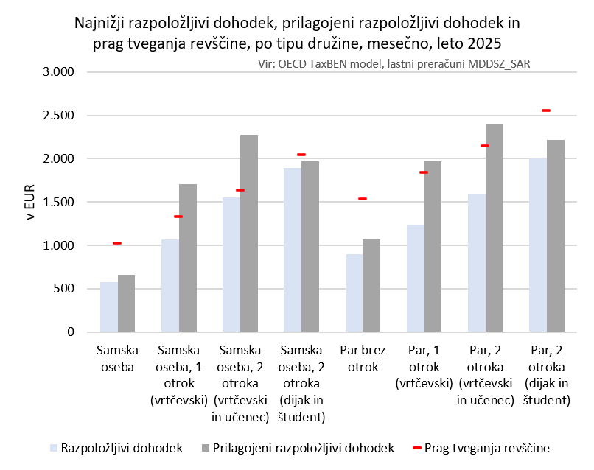

Najnižji razpoložljivi dohodek je pri vseh opazovanih gospodinjstvih, v primeru, da so te brez dohodka z dela ali iz zavarovanja, bistveno nižji od praga tveganja revščine. Izjema je le gospodinjstvo samske osebe z dvema otrokoma (dijak in študent), kjer skoraj dosega prag tveganja revščine za navedeno gospodinjstvo.
Najnižji prilagojeni razpoložljivi dohodek je nižji od praga tveganja revščine v naslednjih gospodinjstvih, ki so brez dohodkov iz dela ali zavarovanja: pri samski osebi, paru brez otrok in pri paru z dvema otrokoma (dijak in študent). Enak pragu tveganja revščine je v enostarševski družini z dvema otrokoma (z dijakom in študentom). V ostalih opazovanih tipih družin pa je višji od praga tveganja revščine.

6.1.2 Neto nadomestitvene stopnje v primeru brezposelnosti
Neto nadomestitvene stopnje v primeru brezposelnosti (NRR) merijo delež neto dohodka gospodinjstva pred izgubo zaposlitve, ki se ohrani po n ̶ mesecih brezposelnosti. Za potrebe prikaza v tem poročilu je NRR izračunan za 3. mesec brezposelnosti. Poleg tega je upoštevano, da družine uveljavljajo denarno socialno pomoč in subvencijo najemnine ter, v primeru, da so člani družine tudi otroci, še otroški dodatek.
Višja kot je plača, ki jo je oseba prejemala pred brezposelnostjo, manjši delež neto dohodka družine oz. samske osebe pred izgubo zaposlitve se ohrani v 3. mesecu brezposelnosti. Prisotnost otrok v družini zvišuje delež neto dohodka, ki se ohrani. V 3. mesecu brezposelnosti najmanjši delež neto dohodka pred brezposelnostjo ohrani samska oseba brez otrok in par brez otrok, največji delež pa samska oseba z dvema otrokoma in par z dvema otrokoma. Slednja tipa družin do ravni plače pred brezposelnostjo v višini 80 % povprečne plače v 3. mesecu brezposelnosti ohranita 88 % oz. 84 % njene vrednosti.
Pri paru je pri izračunu ustreznosti višine neto nadomestitvene stopnje v primeru brezposelnosti upoštevano, da sta brezposelna oba odrasla.
NRR glede na tip družine in višino plače
Pretekla plača v % povp. plače | Samska oseba | Samska 1 otrok | Samska 2 otroka | Par | Par 1 otrok | Par 2 otroka
10 | 71 | 81 | 86 | 78 | 83 | 86
20 | 71 | 81 | 86 | 78 | 83 | 86
30 | 71 | 81 | 86 | 78 | 83 | 86
40 | 81 | 81 | 87 | 78 | 83 | 86
50 | 84 | 81 | 87 | 78 | 83 | 86
60 | 73 | 82 | 87 | 77 | 83 | 86
70 | 64 | 75 | 88 | 70 | 83 | 86
80 | 57 | 72 | 88 | 66 | 75 | 84
90 | 51 | 68 | 81 | 59 | 71 | 80
100 | 47 | 62 | 76 | 54 | 69 | 74
110 | 43 | 58 | 74 | 50 | 65 | 71
120 | 40 | 54 | 71 | 46 | 60 | 70
130 | 37 | 50 | 69 | 43 | 57 | 68
140 | 34 | 47 | 65 | 40 | 54 | 64
150 | 32 | 44 | 61 | 38 | 51 | 61
160 | 31 | 42 | 58 | 36 | 48 | 58
170 | 29 | 40 | 55 | 34 | 46 | 56
180 | 28 | 39 | 53 | 33 | 43 | 53
190 | 26 | 37 | 51 | 31 | 42 | 51
200 | 25 | 35 | 49 | 30 | 40 | 49

6.2 Prag tveganja revščine in prilagojeni razpoložljivi dohodek
Revščino zlasti tvegajo:
- pari, v katerih je zakonec oz. partner brezposeln (in ne prejema nadomestila za brezposelnost);
- družine z dijaki in študenti, v katerih je zakonec oz. partner:
- brezposeln (do 110 % povprečne plače) ali
- prejema minimalno plačo (do 50 % povprečne plače) ter
- samske osebe z nizkimi dohodki.
Prilagojeni razpoložljivi dohodek je namreč nižji od praga tveganja revščine pri:
- parih, ki so brez otrok, kjer je zakonec oz. partner brezposeln: do 100 % povprečne plače prve odrasle osebe v gospodinjstvu;
- družinah z dijakom in študentom, v katerih je zakonec oz. partner brezposeln: do 110 % povprečne plače prve odrasle osebe v gospodinjstvu;
- družinah z dijakom in študentom, v katerih zakonec oz. partner prejema minimalno plačo: do 50 % povprečne plače prve odrasle osebe v gospodinjstvu ter
- samskih osebah: do okoli minimalne plače.
Pri samskih osebah z dvema otrokoma, kjer je drugi otrok študent, pa do 90 % povprečne plače prilagojeni razpoložljivi dohodek bistveno ne presega praga tveganja revščine.

Prag tveganja revščine in prilagojeni razpoložljivi dohodek
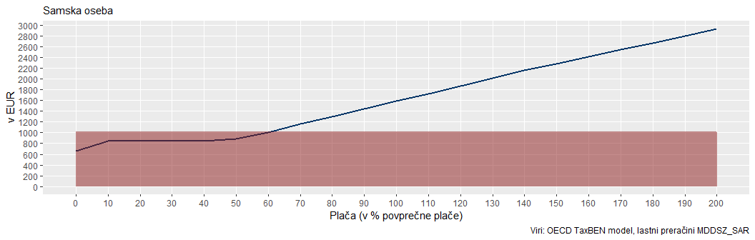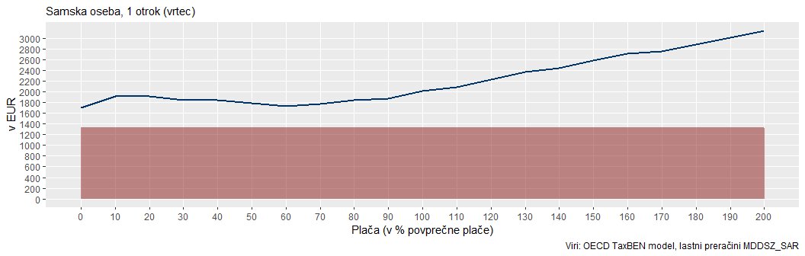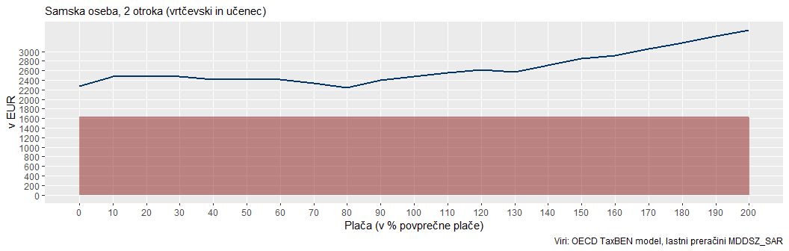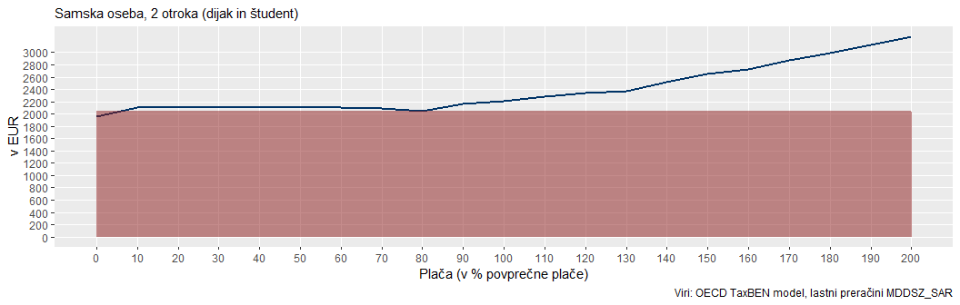

tveganje revščine prilagojeni razpoložljivi dohodek

Prag tveganja revščine in prilagojeni razpoložljivi dohodek
Prvi odrasli prejema plačo v višini 0 % do 200 % povprečne plače, druga odrasla oseba je brezposelna 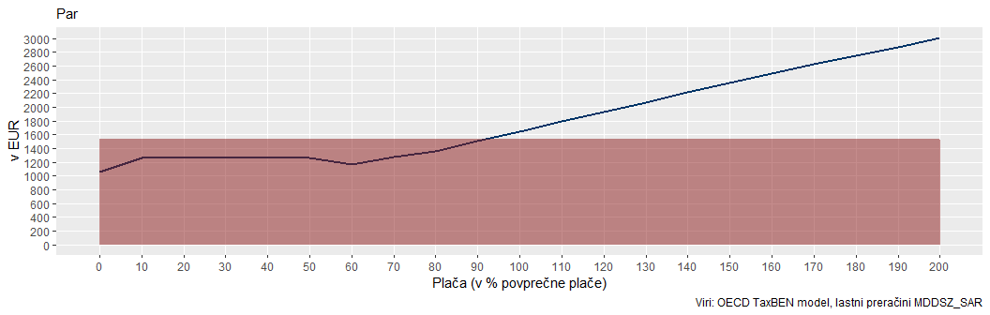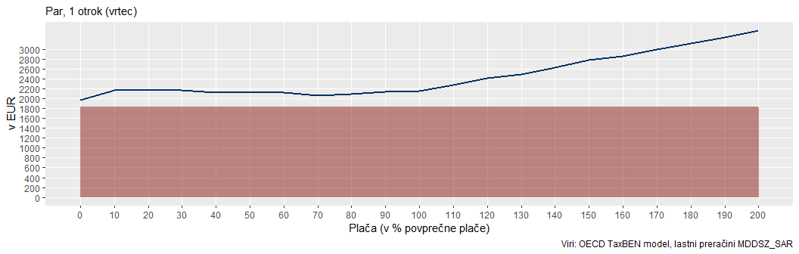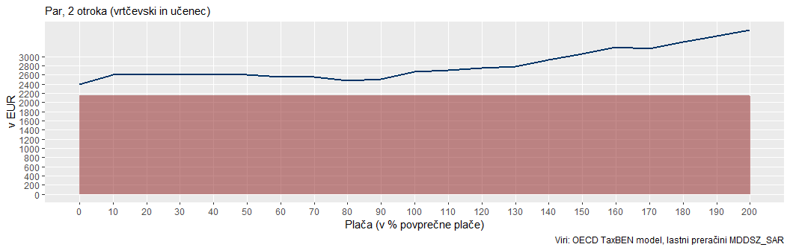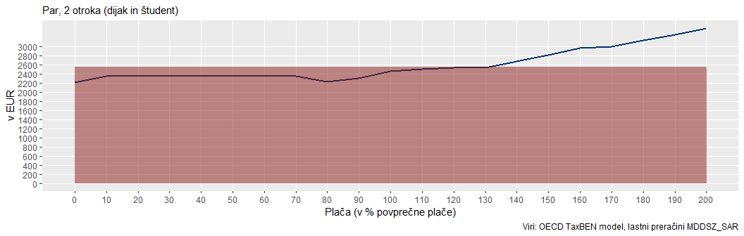

tveganje revščine prilagojeni razpoložljivi dohodek

Prag tveganja revščine in prilagojeni razpoložljivi dohodek
Prvi odrasli prejema plačo v višini 0 % do 200 % povprečne plače, druga odrasla oseba prejema minimalno plačo
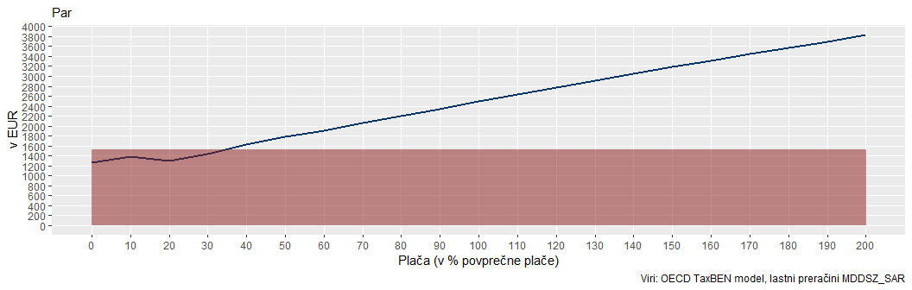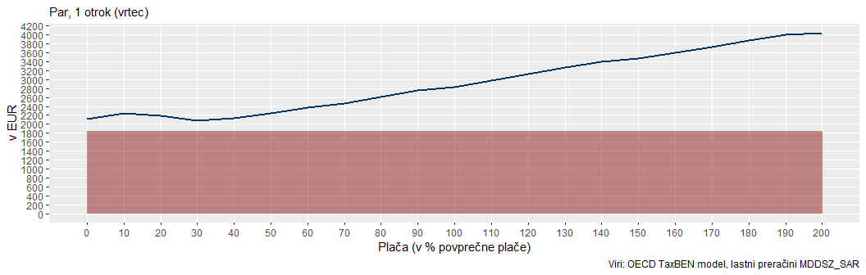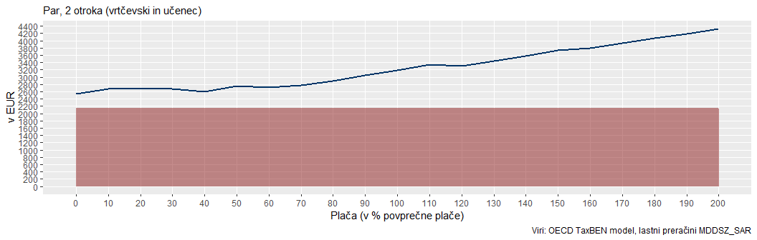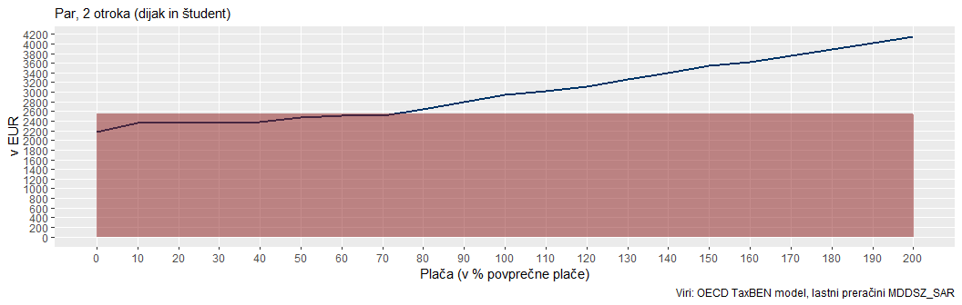

tveganje revščine prilagojeni razpoložljivi dohodek
Prag tveganja revščine in prilagojeni razpoložljivi dohodek
Prvi odrasli prejema plačo v višini 0 % do 200 % povprečne plače, druga odrasla oseba prejema povprečno plačo
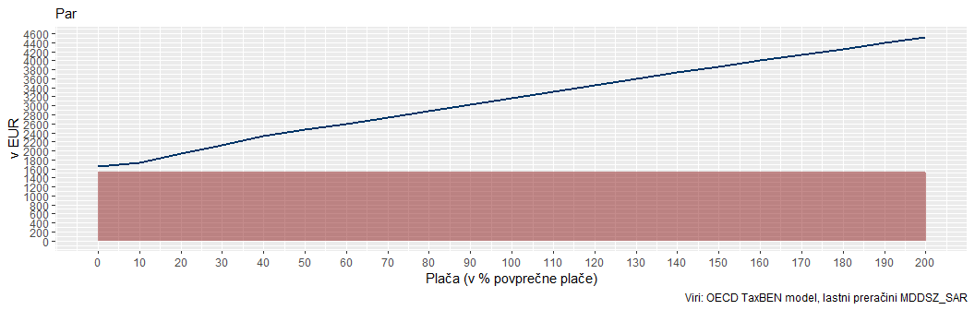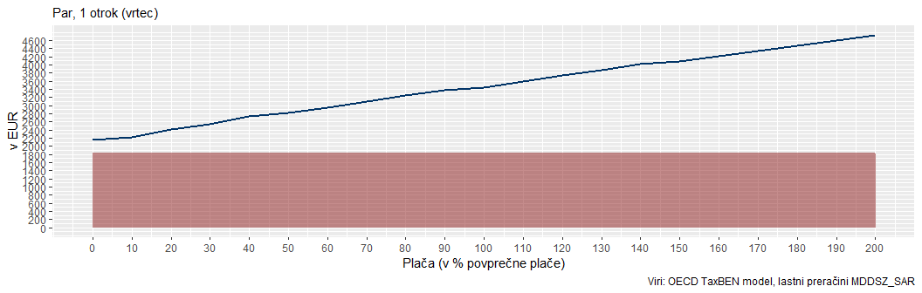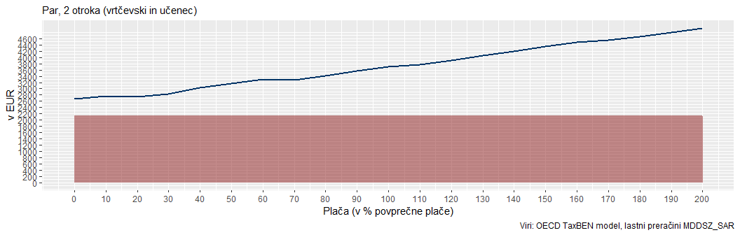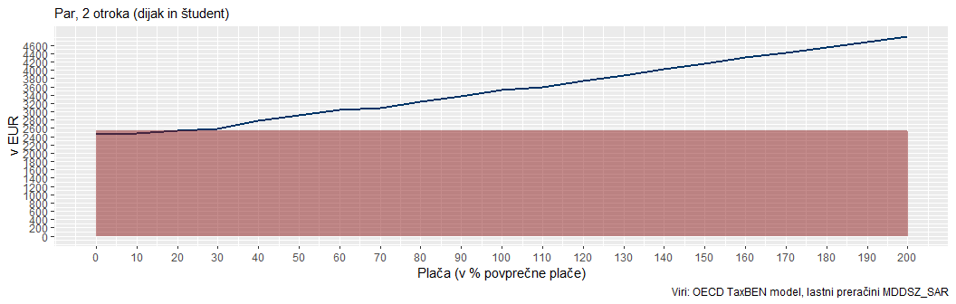

tveganje revščine prilagojeni razpoložljivi dohodek

6.3 Spodbude za delo

6.3.1 Delež izgubljenega dohodka ob zaposlitvi (past brezposelnosti)
Delež izgubljenega dohodka ob zaposlitvi (PTR) meri delež zaslužka, ki se izgubi zaradi višjih davkov in nižjih socialnih transferjev, ko se brezposelna oseba zaposli za polni delovni čas. Ta kazalnik meri finančne nespodbude za vstop na trg dela.
Za potrebe tega poročila je predpostavljeno, da se prva odrasla oseba zaposli na raven plače, kot jo je prejemala pred nastankom brezposelnosti; da se zaposli v 6. mesecu brezposelnosti ter pri parih, da je druga odrasla oseba v družini brezposelna. Poleg tega je upoštevano, da družine uveljavljajo denarno socialno pomoč, subvencijo najemnine in, v primeru, da so člani družine tudi otroci, še otroški dodatek.
Najvišje spodbude za delo so pri samski osebi, paru brez otrok in samski osebi z enim otrokom, nižje pa pri samski osebi z dvema otrokoma, paru z dvema otrokoma in par z enim otrokom. Namreč, najmanj dodatnega zaslužka ob vstopu v zaposlitev, ko se brezposelna oseba zaposli za polni delovni čas, zaradi višjih davkov in nižjih socialnih transferjev izgubijo samska oseba, par brez otrok in samska oseba z enim otrokom. Medtem ko največji del dodatnega zaslužka izgubijo samska oseba z dvema otrokoma in par z dvema otrokoma. Pri čemer je največji delež zaslužka pri vseh opazovanih družinah praviloma izgubljen pri višini plače od minimalne do 110 % povprečne plače. Pri samskih osebah pa med 30 % in 60 % povprečne plače.
PTR glede na tip družine in višino plače
Plača v % povp. plače | Samska oseba | Samska 1 otrok | Samska 2 otroka | Par | Par 1 otrok | Par 2 otroka
20 | 52 | 49 | 49 | 49 | 49 | 49
30 | 68 | 67 | 66 | 66 | 66 | 66
40 | 76 | 75 | 76 | 74 | 74 | 74
50 | 75 | 81 | 81 | 80 | 80 | 80
60 | 71 | 84 | 84 | 82 | 83 | 83
70 | 66 | 80 | 87 | 78 | 85 | 85
80 | 63 | 79 | 89 | 76 | 79 | 85
90 | 61 | 78 | 83 | 72 | 77 | 82
100 | 59 | 74 | 80 | 69 | 78 | 78
110 | 57 | 72 | 80 | 67 | 75 | 77
120 | 56 | 69 | 79 | 65 | 73 | 77
130 | 55 | 67 | 78 | 63 | 71 | 77
140 | 54 | 66 | 75 | 62 | 69 | 74
150 | 54 | 64 | 73 | 60 | 67 | 72
160 | 53 | 63 | 72 | 59 | 66 | 70
170 | 53 | 63 | 70 | 59 | 65 | 70
180 | 53 | 62 | 69 | 58 | 64 | 68
190 | 52 | 61 | 68 | 58 | 63 | 67
200 | 52 | 61 | 67 | 57 | 62 | 66

6.3.2 Delež izgubljenega dohodka ob zvišanju plače (past nizkih plač)
Delež izgubljenega dohodka ob zvišanju plače (METR) meri delež dodatnega zaslužka, ki se izgubi zaradi višjega davčnega bremena ali nižjih socialnih transferjev, ko se osebi zviša plača. Za potrebe prikaza v tem poročilu je upoštevano, da družine uveljavljajo denarno socialno pomoč, subvencijo najemnine in v primeru, da so člani družine tudi otroci, še otroški dodatek. Pri parih je upoštevano, da je druga odrasla oseba v družini brezposelna.
Največ bruto zaslužka je zaradi višjih davčnih bremen in nižjih socialnih transferjev izgubljenega pri povišanju plače iz minimalne plače na 75 % povprečne plače. Izjema je samska oseba, brez otrok, pri kateri se METR pri vseh v tem poročilu opazovanih povišanjih bistveno ne razlikuje. Najvišji delež bruto zaslužka izgubijo samska oseba z dvema otrokoma in par z dvema otrokoma (103 % oz. 100 % dodatnega bruto zaslužka). To pomeni, da neto razpoložljivi dohodek družine ob navedenem zvišanju bruto plače ostaja nespremenjen oz. se pri samski osebi z dvema otrokoma celo zniža. Najmanj dodatnega zaslužka ob zvišanju plače iz minimalne na 75 % povprečne plače izgubijo samske osebe brez otrok (42 % dodatnega bruto zaslužka).
Pri zvišanju plače iz 75 % povprečne plače na povprečno plačo zaradi višjih davčnih bremen in nižjih socialnih transferjev opazovane družine z otroki praviloma izgubijo več kot polovico dodatnega bruto zaslužka, izjema je par brez otrok (izguba 44 % dodatnega bruto zaslužka).
Pri zvišanju plače iz povprečne na 150 % povprečne plače pa je delež izgubljenega dohodka nižji od 50 %, izjema so družine z dvema otrokoma, pri katerih znaša delež izgubljenega dodatnega zaslužka okoli 60 %.
METR glede na različno zvišanje plače in tip družine
 | Iz minimalne na 75 % povprečne plače | Iz 75 % povprečne na povprečno plačo | Iz povprečne na 150 % povprečne plače
Samska oseba, brez otrok | 42 | 42 | 43
Samska oseba, 1 otrok | 73 | 61 | 44
Samska oseba, 2 otroka | 103 | 58 | 59
Par | 73 | 44 | 42
Par, ena zaposlena oseba, 1 otrok | 87 | 64 | 46
Par, ena zaposlena oseba, 2 otroka | 100 | 51 | 61

6.4 Davčna obremenitev

6.4.1 Davčni primež
Davčni primež (ETRL) meri kolikšen del stroškov dela predstavljajo socialni prispevki in davki. Definiran je kot neto davčno breme (tj. vsota davkov in prispevkov za socialna zavarovanja, zmanjšana za otroški dodatek) v odstotku celotnih stroškov dela za delodajalca.
Davčni primež se z zviševanjem števila otrok zmanjšuje. Variira glede na višino plače. Najvišji je za osebe brez otrok, torej za samsko osebo in za par brez otrok. Najnižji pa za samsko osebo z dvema otrokoma pri ravni plače 30-60 % povprečne plače, kjer znaša 16,4 % do 18,8 % celotnih stroškov dela. Pri višjih ravneh plače pa je pri paru z dvema otrokoma nižji kot pri samski osebi z dvema otrokoma.
ETRL glede na tip družine in višino plače
Plača v % povp. plače | Samska oseba | Samska 1 otrok | Samska 2 otroka | Par | Par 1 otrok | Par 2 otroka
10 | 78,8 | 53,6 | 25,8 | 78,8 | 59,4 | 38,0
20 | 62,6 | 42,5 | 20,5 | 62,6 | 47,2 | 30,2
30 | 51,9 | 37,7 | 17,0 | 51,9 | 39,1 | 25,0
40 | 44,3 | 32,2 | 18,8 | 44,3 | 35,0 | 21,4
50 | 41,7 | 31,2 | 16,4 | 39,2 | 30,5 | 18,7
60 | 41,3 | 33,5 | 17,1 | 39,1 | 29,7 | 19,9
70 | 42,1 | 35,8 | 24,8 | 39,7 | 33,2 | 22,9
80 | 43,2 | 37,0 | 29,4 | 40,5 | 34,5 | 25,5
90 | 44,0 | 39,6 | 31,0 | 41,6 | 36,3 | 29,8
100 | 44,6 | 40,7 | 34,2 | 42,4 | 38,2 | 31,2
110 | 45,1 | 42,0 | 35,6 | 43,2 | 39,3 | 34,1
120 | 45,6 | 42,7 | 36,9 | 43,8 | 40,2 | 35,4
130 | 45,9 | 43,3 | 39,5 | 44,3 | 41,6 | 37,3
140 | 46,2 | 43,9 | 40,2 | 44,7 | 42,2 | 38,2
150 | 46,8 | 44,3 | 40,9 | 45,1 | 42,8 | 39,0
160 | 47,3 | 44,9 | 42,0 | 45,6 | 43,4 | 39,8
170 | 47,7 | 46,1 | 42,6 | 46,1 | 43,9 | 41,3
180 | 48,1 | 46,6 | 43,3 | 46,6 | 44,6 | 41,8
190 | 48,5 | 47,1 | 43,9 | 47,1 | 45,1 | 42,5
200 | 48,8 | 47,5 | 44,5 | 47,5 | 45,6 | 43,1

6.4.2 Davki in prispevki za socialno varnost
SAMSKA OSEBA
Davčno breme po komponentah (v EUR), mesečno
Plača (v % povprečne plače) | Davčno breme | Prispevki delavca za socialno varstvo | Dohodnina
0 | 0 | 0 | 0
10 | 90 | 90 | 0
20 | 144 | 144 | 0
30 | 199 | 199 | 0
40 | 253 | 253 | 0
50 | 354 | 308 | 46
60 | 471 | 362 | 109
70 | 567 | 417 | 150
80 | 671 | 471 | 200
90 | 776 | 526 | 250
100 | 880 | 580 | 300
110 | 985 | 635 | 350
120 | 1.089 | 689 | 400
130 | 1.194 | 744 | 450
140 | 1.298 | 798 | 500
150 | 1.413 | 853 | 560
160 | 1.531 | 907 | 624
170 | 1.649 | 962 | 687
180 | 1.767 | 1.016 | 751
190 | 1.885 | 1.071 | 814
200 | 2.003 | 1.125 | 878

ENOSTARŠEVSKA DRUŽINA Z ENIM OTROKOM
Davčno breme po komponentah (v EUR), mesečno
Plača (v % povprečne plače) | Davčno breme | Prispevki delavca za socialno varstvo | Dohodnina
0 | 0 | 0 | 0
10 | 90 | 90 | 0
20 | 144 | 144 | 0
30 | 199 | 199 | 0
40 | 253 | 253 | 0
50 | 316 | 308 | 8
60 | 433 | 362 | 71
70 | 518 | 417 | 102
80 | 610 | 471 | 138
90 | 714 | 526 | 188
100 | 819 | 580 | 238
110 | 923 | 635 | 288
120 | 1.028 | 689 | 338
130 | 1.132 | 744 | 388
140 | 1.237 | 798 | 438
150 | 1.341 | 853 | 488
160 | 1.453 | 907 | 546
170 | 1.571 | 962 | 609
180 | 1.689 | 1.016 | 673
190 | 1.807 | 1.071 | 736
200 | 1.925 | 1.125 | 799

ENOSTARŠEVSKA DRUŽINA Z DVEMA OTROKOMA (vrtčevski in učenec)
Davčno breme po komponentah (v EUR), mesečno
Plača (v % povprečne plače) | Davčno breme | Prispevki delavca za socialno varstvo | Dohodnina
0 | 0 | 0 | 0
10 | 90 | 90 | 0
20 | 144 | 144 | 0
30 | 199 | 199 | 0
40 | 253 | 253 | 0
50 | 308 | 308 | 0
60 | 392 | 362 | 30
70 | 477 | 417 | 61
80 | 562 | 471 | 91
90 | 648 | 526 | 122
100 | 752 | 580 | 172
110 | 856 | 635 | 222
120 | 961 | 689 | 271
130 | 1.065 | 744 | 321
140 | 1.170 | 798 | 371
150 | 1.274 | 853 | 421
160 | 1.379 | 907 | 471
170 | 1.486 | 962 | 524
180 | 1.604 | 1.016 | 588
190 | 1.722 | 1.071 | 651
200 | 1.840 | 1.125 | 715

ENOSTARŠEVSKA DRUŽINA Z DVEMA OTROKOMA (dijak in študent)
Davčno breme po komponentah (v EUR), mesečno
Plača (v % povprečne  plače) | Davčno  breme | Prispevki delavca za socialno  varstvo | Dohodnina
0 | 0 | 0 | 0
10 | 90 | 90 | 0
20 | 144 | 144 | 0
30 | 199 | 199 | 0
40 | 253 | 253 | 0
50 | 308 | 308 | 0
60 | 392 | 362 | 30
70 | 477 | 417 | 61
80 | 562 | 471 | 91
90 | 648 | 526 | 122
100 | 752 | 580 | 172
110 | 856 | 635 | 222
120 | 961 | 689 | 271
130 | 1.065 | 744 | 321
140 | 1.170 | 798 | 371
150 | 1.274 | 853 | 421
160 | 1.379 | 907 | 471
170 | 1.486 | 962 | 524
180 | 1.604 | 1.016 | 588
190 | 1.722 | 1.071 | 651
200 | 1.840 | 1.125 | 715

PAR BREZ OTROK
Davčno breme po komponentah (v EUR), mesečno
Prvi odrasli prejema plačo v višini 0 % do 200 % povprečne plače, druga odrasla oseba je brezposelna
Zneski v tabeli se nanašajo na oba zakonca oz. partnerja skupaj.
Plača (v % povprečne plače) | Davčno breme | Prispevki delavca za socialno varstvo | Dohodnina
0 | 0 | 0 | 0
10 | 90 | 90 | 0
20 | 144 | 144 | 0
30 | 199 | 199 | 0
40 | 253 | 253 | 0
50 | 316 | 308 | 8
60 | 433 | 362 | 71
70 | 518 | 417 | 102
80 | 610 | 471 | 138
90 | 714 | 526 | 188
100 | 819 | 580 | 238
110 | 923 | 635 | 288
120 | 1.028 | 689 | 338
130 | 1.132 | 744 | 388
140 | 1.237 | 798 | 438
150 | 1.341 | 853 | 488
160 | 1.453 | 907 | 546
170 | 1.571 | 962 | 609
180 | 1.689 | 1.016 | 673
190 | 1.807 | 1.071 | 736
200 | 1.925 | 1.125 | 799

DVOSTARŠEVSKA DRUŽINA Z ENIM OTROKOM
Davčno breme po komponentah (v EUR), mesečno
Prvi odrasli prejema plačo v višini 0 % do 200 % povprečne plače, druga odrasla oseba je brezposelna
Zneski v tabeli se nanašajo na oba zakonca oz. partnerja skupaj.
Plača (v % povprečne plače) | Davčno breme | Prispevki delavca za socialno varstvo | Dohodnina
0 | 0 | 0 | 0
10 | 90 | 90 | 0
20 | 144 | 144 | 0
30 | 199 | 199 | 0
40 | 253 | 253 | 0
50 | 308 | 308 | 0
60 | 395 | 362 | 33
70 | 481 | 417 | 64
80 | 566 | 471 | 95
90 | 653 | 526 | 127
100 | 757 | 580 | 177
110 | 862 | 635 | 227
120 | 966 | 689 | 277
130 | 1.071 | 744 | 327
140 | 1.175 | 798 | 377
150 | 1.280 | 853 | 427
160 | 1.384 | 907 | 477
170 | 1.493 | 962 | 531
180 | 1.611 | 1.016 | 595
190 | 1.729 | 1.071 | 658
200 | 1.847 | 1.125 | 721

DVOSTARŠEVSKA DRUŽINA Z DVEMA OTROKOMA (vrtčevski in učenec)
Davčno breme po komponentah (v EUR), mesečno
Prvi odrasli prejema plačo v višini 0 % do 200 % povprečne plače, druga odrasla oseba je brezposelna
Zneski v tabeli se nanašajo na oba zakonca oz. partnerja skupaj.
Plača (v % povprečne  plače) | Davčno  breme | Prispevki delavca za socialno  varstvo | Dohodnina
0 | 0 | 0 | 0
10 | 90 | 90 | 0
20 | 144 | 144 | 0
30 | 199 | 199 | 0
40 | 253 | 253 | 0
50 | 308 | 308 | 0
60 | 362 | 362 | 0
70 | 439 | 417 | 23
80 | 525 | 471 | 53
90 | 610 | 526 | 84
100 | 695 | 580 | 115
110 | 795 | 635 | 160
120 | 899 | 689 | 210
130 | 1.004 | 744 | 260
140 | 1.108 | 798 | 310
150 | 1.213 | 853 | 360
160 | 1.317 | 907 | 410
170 | 1.422 | 962 | 460
180 | 1.526 | 1.016 | 510
190 | 1.644 | 1.071 | 573
200 | 1.762 | 1.125 | 637

DVOSTARŠEVSKA DRUŽINA Z DVEMA OTROKOMA (dijak in študent)
Davčno breme po komponentah (v EUR), mesečno
Prvi odrasli prejema plačo v višini 0 % do 200 % povprečne plače, druga odrasla oseba je brezposelna
Zneski v tabeli se nanašajo na oba zakonca oz. partnerja skupaj.
Plača (v % povprečne  plače) | Davčno  breme | Prispevki delavca za socialno  varstvo | Dohodnina
0 | 0 | 0 | 0
10 | 90 | 90 | 0
20 | 144 | 144 | 0
30 | 199 | 199 | 0
40 | 253 | 253 | 0
50 | 308 | 308 | 0
60 | 362 | 362 | 0
70 | 439 | 417 | 23
80 | 525 | 471 | 53
90 | 610 | 526 | 84
100 | 695 | 580 | 115
110 | 795 | 635 | 160
120 | 899 | 689 | 210
130 | 1.004 | 744 | 260
140 | 1.108 | 798 | 310
150 | 1.213 | 853 | 360
160 | 1.317 | 907 | 410
170 | 1.422 | 962 | 460
180 | 1.526 | 1.016 | 510
190 | 1.644 | 1.071 | 573
200 | 1.762 | 1.125 | 637

PAR BREZ OTROK
Davčno breme po komponentah (v EUR), mesečno
Prvi odrasli prejema plačo v višini 0 % do 200 % povprečne plače, druga odrasla oseba prejema minimalno plačo
Zneski v tabeli se nanašajo na oba zakonca oz. partnerja skupaj.
Plača (v % povprečne plače) | Davčno breme | Prispevki delavca za socialno varstvo | Dohodnina
0 | 340 | 317 | 22
10 | 467 | 407 | 60
20 | 522 | 461 | 60
30 | 576 | 516 | 60
40 | 631 | 570 | 60
50 | 731 | 625 | 106
60 | 848 | 680 | 169
70 | 944 | 734 | 210
80 | 1.049 | 789 | 260
90 | 1.153 | 843 | 310
100 | 1.258 | 898 | 360
110 | 1.362 | 952 | 410
120 | 1.467 | 1.007 | 460
130 | 1.571 | 1.061 | 510
140 | 1.676 | 1.116 | 560
150 | 1.791 | 1.170 | 620
160 | 1.909 | 1.225 | 684
170 | 2.027 | 1.279 | 747
180 | 2.145 | 1.334 | 811
190 | 2.263 | 1.388 | 874
200 | 2.380 | 1.443 | 938

DVOSTARŠEVSKA DRUŽINA Z ENIM OTROKOM
Davčno breme po komponentah (v EUR), mesečno
Prvi odrasli prejema plačo v višini 0 % do 200 % povprečne plače, druga odrasla oseba prejema minimalno plačo
Zneski v tabeli se nanašajo na oba zakonca oz. partnerja skupaj.
Plača (v % povprečne plače) | Davčno breme | Prispevki delavca za socialno varstvo | Dohodnina
0 | 317 | 317 | 0
10 | 429 | 407 | 22
20 | 484 | 461 | 22
30 | 538 | 516 | 22
40 | 593 | 570 | 22
50 | 694 | 625 | 69
60 | 811 | 680 | 131
70 | 896 | 734 | 162
80 | 987 | 789 | 199
90 | 1.092 | 843 | 248
100 | 1.196 | 898 | 298
110 | 1.301 | 952 | 348
120 | 1.405 | 1.007 | 398
130 | 1.510 | 1.061 | 448
140 | 1.614 | 1.116 | 498
150 | 1.719 | 1.170 | 548
160 | 1.831 | 1.225 | 606
170 | 1.949 | 1.279 | 669
180 | 2.067 | 1.334 | 733
190 | 2.184 | 1.388 | 796
200 | 2.302 | 1.443 | 860

DVOSTARŠEVSKA DRUŽINA Z DVEMA OTROKOMA (vrtčevski in učenec)
Davčno breme po komponentah (v EUR), mesečno
Prvi odrasli prejema plačo v višini 0 % do 200 % povprečne plače, druga odrasla oseba prejema minimalno plačo
Zneski v tabeli se nanašajo na oba zakonca oz. partnerja skupaj.
Plača (v % povprečne plače) | Davčno breme | Prispevki delavca za socialno varstvo | Dohodnina
0 | 317 | 317 | 0
10 | 407 | 407 | 0
20 | 461 | 461 | 0
30 | 516 | 516 | 0
40 | 570 | 570 | 0
50 | 652 | 625 | 27
60 | 769 | 680 | 90
70 | 855 | 734 | 121
80 | 940 | 789 | 151
90 | 1.025 | 843 | 182
100 | 1.129 | 898 | 232
110 | 1.234 | 952 | 282
120 | 1.338 | 1.007 | 332
130 | 1.443 | 1.061 | 382
140 | 1.547 | 1.116 | 431
150 | 1.652 | 1.170 | 481
160 | 1.756 | 1.225 | 531
170 | 1.864 | 1.279 | 584
180 | 1.982 | 1.334 | 648
190 | 2.100 | 1.388 | 711
200 | 2.218 | 1.443 | 775

DVOSTARŠEVSKA DRUŽINA Z DVEMA OTROKOMA (dijak in študent)
Davčno breme po komponentah (v EUR), mesečno
Prvi odrasli prejema plačo v višini 0 % do 200 % povprečne plače, druga odrasla oseba prejema minimalno plačo
Zneski v tabeli se nanašajo na oba zakonca oz. partnerja skupaj.
Plača (v % povprečne plače) | Davčno breme | Prispevki delavca za socialno varstvo | Dohodnina
0 | 317 | 317 | 0
10 | 407 | 407 | 0
20 | 461 | 461 | 0
30 | 516 | 516 | 0
40 | 570 | 570 | 0
50 | 652 | 625 | 27
60 | 769 | 680 | 90
70 | 855 | 734 | 121
80 | 940 | 789 | 151
90 | 1.025 | 843 | 182
100 | 1.129 | 898 | 232
110 | 1.234 | 952 | 282
120 | 1.338 | 1.007 | 332
130 | 1.443 | 1.061 | 382
140 | 1.547 | 1.116 | 431
150 | 1.652 | 1.170 | 481
160 | 1.756 | 1.225 | 531
170 | 1.864 | 1.279 | 584
180 | 1.982 | 1.334 | 648
190 | 2.100 | 1.388 | 711
200 | 2.218 | 1.443 | 775

PAR BREZ OTROK
Davčno breme po komponentah (v EUR), mesečno
Prvi odrasli prejema plačo v višini 0 % do 200 % povprečne plače, druga odrasla oseba prejema povprečno plačo
Zneski v tabeli se nanašajo na oba zakonca oz. partnerja skupaj.
Plača (v % povprečne plače) | Davčno breme | Prispevki delavca za socialno varstvo | Dohodnina
0 | 819 | 580 | 238
10 | 970 | 670 | 300
20 | 1.024 | 724 | 300
30 | 1.079 | 779 | 300
40 | 1.133 | 833 | 300
50 | 1.234 | 888 | 346
60 | 1.351 | 942 | 409
70 | 1.447 | 997 | 450
80 | 1.551 | 1.051 | 500
90 | 1.656 | 1.106 | 550
100 | 1.760 | 1.160 | 600
110 | 1.865 | 1.215 | 650
120 | 1.969 | 1.270 | 700
130 | 2.074 | 1.324 | 750
140 | 2.178 | 1.379 | 800
150 | 2.293 | 1.433 | 860
160 | 2.411 | 1.488 | 924
170 | 2.529 | 1.542 | 987
180 | 2.647 | 1.597 | 1.051
190 | 2.765 | 1.651 | 1.114
200 | 2.883 | 1.706 | 1.177

DVOSTARŠEVSKA DRUŽINA Z ENIM OTROKOM
Davčno breme po komponentah (v EUR), mesečno
Prvi odrasli prejema plačo v višini 0 % do 200 % povprečne plače, druga odrasla oseba prejema povprečno plačo
Zneski v tabeli se nanašajo na oba zakonca oz. partnerja skupaj.
Plača (v % povprečne plače) | Davčno breme | Prispevki delavca za socialno varstvo | Dohodnina
0 | 757 | 580 | 177
10 | 908 | 670 | 238
20 | 963 | 724 | 238
30 | 1.017 | 779 | 238
40 | 1.072 | 833 | 238
50 | 1.173 | 888 | 285
60 | 1.290 | 942 | 347
70 | 1.385 | 997 | 388
80 | 1.490 | 1.051 | 438
90 | 1.594 | 1.106 | 488
100 | 1.699 | 1.160 | 538
110 | 1.803 | 1.215 | 588
120 | 1.908 | 1.270 | 638
130 | 2.012 | 1.324 | 688
140 | 2.117 | 1.379 | 738
150 | 2.221 | 1.433 | 788
160 | 2.333 | 1.488 | 846
170 | 2.451 | 1.542 | 909
180 | 2.569 | 1.597 | 972
190 | 2.687 | 1.651 | 1.036
200 | 2.805 | 1.706 | 1.099

DVOSTARŠEVSKA DRUŽINA Z DVEMA OTROKOMA (vrtčevski in učenec)
Davčno breme po komponentah (v EUR), mesečno
Prvi odrasli prejema plačo v višini 0 % do 200 % povprečne plače, druga odrasla oseba prejema povprečno plačo
Zneski v tabeli se nanašajo na oba zakonca oz. partnerja skupaj.
Plača (v % povprečne plače) | Davčno breme | Prispevki delavca za socialno varstvo | Dohodnina
0 | 695 | 580 | 115
10 | 841 | 670 | 172
20 | 896 | 724 | 172
30 | 950 | 779 | 172
40 | 1.005 | 833 | 172
50 | 1.106 | 888 | 218
60 | 1.223 | 942 | 280
70 | 1.318 | 997 | 322
80 | 1.423 | 1.051 | 371
90 | 1.527 | 1.106 | 421
100 | 1.632 | 1.160 | 471
110 | 1.736 | 1.215 | 521
120 | 1.841 | 1.270 | 571
130 | 1.945 | 1.324 | 621
140 | 2.050 | 1.379 | 671
150 | 2.154 | 1.433 | 721
160 | 2.259 | 1.488 | 771
170 | 2.366 | 1.542 | 824
180 | 2.484 | 1.597 | 888
190 | 2.602 | 1.651 | 951
200 | 2.720 | 1.706 | 1.014

DVOSTARŠEVSKA DRUŽINA Z DVEMA OTROKOMA (dijak in študent)
Davčno breme po komponentah
Prvi odrasli prejema plačo v višini 0 % do 200 % povprečne plače, druga odrasla oseba prejema povprečno plačo
Zneski v tabeli se nanašajo na oba zakonca oz. partnerja skupaj.
Plača (v % povprečne plače) | Davčno breme | Prispevki delavca za socialno varstvo | Dohodnina
0 | 695 | 580 | 115
10 | 841 | 670 | 172
20 | 896 | 724 | 172
30 | 950 | 779 | 172
40 | 1.005 | 833 | 172
50 | 1.106 | 888 | 218
60 | 1.223 | 942 | 280
70 | 1.318 | 997 | 322
80 | 1.423 | 1.051 | 371
90 | 1.527 | 1.106 | 421
100 | 1.632 | 1.160 | 471
110 | 1.736 | 1.215 | 521
120 | 1.841 | 1.270 | 571
130 | 1.945 | 1.324 | 621
140 | 2.050 | 1.379 | 671
150 | 2.154 | 1.433 | 721
160 | 2.259 | 1.488 | 771
170 | 2.366 | 1.542 | 824
180 | 2.484 | 1.597 | 888
190 | 2.602 | 1.651 | 951
200 | 2.720 | 1.706 | 1.014

7. Stroški dela
SAMSKA OSEBA
Stroški dela in drugi relevantni podatki (v EUR), mesečno
Plača (v % povprečne plače) | Neto plača | Bruto plača | Prispevki zaposlenega za socialno varnost | Dohodnina | Prispevki delodajalca za socialno varnost | Stroški dela
0 | 0 | 0 | 0 | 0 | 0 | 0
10 | 157 | 247 | 90 | 0 | 494 | 741
20 | 349 | 493 | 144 | 0 | 440 | 933
30 | 542 | 740 | 199 | 0 | 385 | 1.125
40 | 734 | 987 | 253 | 0 | 331 | 1.318
50 | 880 | 1.234 | 308 | 46 | 276 | 1.510
60 | 1.009 | 1.480 | 362 | 109 | 238 | 1.719
70 | 1.160 | 1.727 | 417 | 150 | 278 | 2.005
80 | 1.303 | 1.974 | 471 | 200 | 318 | 2.292
90 | 1.445 | 2.220 | 526 | 250 | 357 | 2.578
100 | 1.587 | 2.467 | 580 | 300 | 397 | 2.864
110 | 1.729 | 2.714 | 635 | 350 | 437 | 3.151
120 | 1.871 | 2.961 | 689 | 400 | 477 | 3.437
130 | 2.014 | 3.207 | 744 | 450 | 516 | 3.724
140 | 2.156 | 3.454 | 798 | 500 | 556 | 4.010
150 | 2.288 | 3.701 | 853 | 560 | 596 | 4.297
160 | 2.416 | 3.947 | 907 | 624 | 636 | 4.583
170 | 2.545 | 4.194 | 962 | 687 | 675 | 4.869
180 | 2.674 | 4.441 | 1.016 | 751 | 715 | 5.156
190 | 2.803 | 4.688 | 1.071 | 814 | 755 | 5.442
200 | 2.931 | 4.934 | 1.125 | 878 | 794 | 5.729

Vključuje denarno socialno pomoč, subvencijo najemnine, in če so v gospodinjstvu tudi otroci, še otroški dodatek.
Ti vključujejo bruto plačo in prispevke delodajalca za socialno varnost.
Upravičeni vsi, ki prejemajo denarno socialno pomoč (torej tudi zaposleni).
Upravičeni vsi, ki prejemajo denarno socialno pomoč (torej tudi zaposleni).
Termin enostarševska družina se v tem poročilu nanaša na pravo enostarševsko družino, kot je opredeljena v Zakonu o starševskem varstvu in družinskih prejemkih.
Vključuje denarno socialno pomoč, subvencijo najemnine, in, v primeru, da so člani družine tudi otroci, še otroški dodatek.

